**MỤC LỤC**

LỜI NÓI ĐẦU 4

CHƯƠNG I: TỔNG QUAN 5

1. Tổng quan 5

1.1 Lí do chọn đề tài: 5

1.2 Mục đích chọn đề tài: 6

1.3 Phạm vị nghiên cứu 6

2. Khảo sát thực trạng 7

2.1 Khảo sát công ty cổ phần Cpit 7

2.2 Khảo sát thực tế 8

3. Đề xuất phương án giải quyết 9

4. Mô tả yêu cầu bài toán 10

5. Xây dựng mô hình bài toán 15

CHƯƠNG II: MỘT SỐ KIẾN THỨC CƠ BẢN THỰC HIỆN ĐỀ TÀI 18

1. Hệ quản trị cơ sở dữ liệu 18

1.1 MySQL 18

1.2 phpMyadmin 19

2. Ngôn ngữ lập trình 20

2.1 PHP 20

2.2 HTML 22

2.3 CSS 23

2.4 Javascript 24

2.5 Một số thư viện, framework 25

3. Tool lập trình 26

CHƯƠNG III: PHÂN TÍCH THIẾT KẾ HỆ THỐNG 28

1. Phân tích thiết kế hệ thống 28

1.1 Diễn giải mô hình UML 28

1.2 Danh mục các tác nhân của hệ thống 28

1.3 Mô tả tác nhân hệ thống 29

1.4 Danh mục usecase của hệ thống 32

1.5 Biểu đồ trình tự 49

1.6 Xây dựng cơ sở dữ liệu 57

**DANH MỤC HÌNH ẢNH**

Hình 1. 1 Quy trình xử lí bài toán 10

Hình 1. 2 Mô hình đăng nhập hệ thống 15

Hình 1. 3 Mô hình chức năng người bán đăng sản phẩm 15

Hình 1. 4 Mô hình chức năng giao dịch mua - bán 16

Hình 1. 5 Mô hình chức năng admin duyệt sản phẩm mới 17

Hình 2. 1 Quy trình hoạt động PHP 21

Hình 2. 2 Chương trinh HTML đầu tiên 22

Hình 3. 1 Usecase diagram admin 32

Hình 3. 2 Usecase diagram người bán 33

Hình 3. 3 Usecase diagram người mua 33

Hình 3. 4 Usecase quanrlis danh mục sản phẩm admin 34

Hình 3. 5 Usecase quản lí người dùng 35

Hình 3. 6 Usecase quản lí giao dịch 36

Hình 3. 7 Usecase quản lí phản hồi 37

Hình 3. 8 Usecase quản lí tin tức 38

Hình 3. 9 Usecase quản lí đơn vị vận chuyển 39

Hình 3. 10 Usecase quản lí ví Shopee 40

Hình 3. 11 Usecase quản lí sản phẩm người bán 41

Hình 3. 12 Usecase quản lí phản hồi (người bán) 42

Hình 3. 13 Usecase quản lí hóa đơn (người bán) 44

Hình 3. 14 Usecase quản lí tài chính người bán 45

Hình 3. 15 Usecase quản lí giỏ hàng ( người mua) 46

Hình 3. 16 Usecase quản lí hóa đơn (người mua) 47

Hình 3. 17 Usecase quản lí phản hồi ( người mua) 48

Hình 3. 18 Biểu đồ trình tự đăng nhập 49

Hình 3. 19 Biểu đồ trình tự quản lí hóa đơn ( admin ) 50

Hình 3. 20 Biểu đồ trình tự quản lí sản phẩm (admin) 51

Hình 3. 21 Biểu đồ trình tự quản lí danh mục sản phẩm 51

Hình 3. 22 Biểu đồ trình tự quản lí đơn vị vận chuyên (admin) 52

Hình 3. 23 Biểu đồ trình tự quản lí sản phẩm (người bán) 53

Hình 3. 24 Biểu đồ quản lí hóa đơn (người bán) 54

Hình 3. 25 Biểu đồ quản lí giỏ hàng ( người mua ) 55

Hình 3. 26 Biểu đồ trình tự quản lí hóa đơn (người mua) 56

Hình 3. 27 Thực thể admin 57

Hình 3. 28 Thực thể người dùng 57

Hình 3. 29 Thực thể sản phẩm 66

Hình 3. 30 Thực thể hóa đơn 66

Hình 3. 31 Thực thể chi tiết đơn hàng 67

Hình 3. 32 Thực thể bình luận 67

Hình 3. 33 Thực thể danh mục 68

Hình 3. 34 Thực thể tin nhắn 68

Hình 3. 35 Thực thể đơn vị vận chuyển 69

Hình 3. 36 Thực thể giao diện 69

Hình 3. 37 Thực thể ví Shopee 69

Hình 3. 38 Thực thể nghiệp vụ kế toán 70

Hình 3. 39 Thực thể thông báo 70

Hình 3. 40 Mô hình thực thể liên kết dữ liệu 71

Hình 3. 41 Mô hình quan hệ dữ liệu 72

# **LỜI NÓI ĐẦU**

Trong những năm gần đây với sự phát triển vượt trội của khoa học kĩ thuật đặc biệt là công nghệ thông tin, với những ứng dụng của công nghệ thông tin vào các lĩnh vực đã góp phần to lớn cho sự nghiệp phát triển của con người. Trong các lĩnh vực đó thì lĩnh vực quản lí là thật sự giúp ích được rất nhiều cho con người, việc áp dụng quản lí và mua bán bằng máy tính thay cho quản lí và mua bán bằng mua bán bằng thủ công ở các doanh nghiệp, công ty, cá nhân,… là rất cần thiết và thật sự cần thiết. Do đó, việc “quản lí mua bán hàng qua mạng” là không thể thiếu được trong mọi doanh nghiệp, cửa hàng vừa và nhỏ.

Năm 2008 là năm đầu tiên Việt Nam có sự phát triển lớn mạnh về lĩnh vực thương mại khi chính thức trở thành thành viên thứ 150 của tổ chức thương mại thế giới WTO. Với sự phát triển mạnh mẽ đó không thể phủ nhận sự đóng góp của thương mại điện tử, một lĩnh vực nóng bỏng hiện nay! Một đất nước đang phát triển mạnh mẽ, cuộc sống con người ngày càng nâng cao, mức tiêu thụ sản phẩm ngày càng tăng… Tóm lại nhu cầu con người ngày càng cao. Vì vậy, việc trao đổi mua bán cũng như quản lí hàng hóa cần phải có sự thay đổi từ thủ công sang máy móc.

Hệ thống chạy trên môi trường hệ điều hành Windows, Linux sử dụng ngôn ngữ chuẩn về xử lí dữ liệu như PHP, HTML, JavaScript, CSS và hệ quản trị cơ sở dữ liệu MySQL. Dùng xampp làm môi trường WebServer hỗ trợ sẵn Apacher, PHP, MySQL.

Để hoàn thành được đồ án tốt nghiệp này, em xin được gửi lời cảm ơn chân thành đến các thầy, cô khoa CNTT đã hết lòng truyền đạt kiến thức cho em trong quá trình học tập, đặc biệt là thầy giáo Phạm Quang Hiển là người trực tiếp hướng dẫn em một cách tận tình. Tuy đã cố gắng hết sức tìm hiểu, phân tích thiết kế và cài đặt hệ thống nhưng chắc rằng khó tránh khỏi những thiếu xót. Em rất mong nhận được những góp ý quý giá của thầy cô. Em xin chân thành cảm ơn!

# **CHƯƠNG I: TỔNG QUAN**

* 1. **Tổng quan**

***1.1.1 Lí do chọn đề tài:***

Như chúng ta cũng thấy trong thị trường hiện nay thì việc cạnh tranh về kinh doanh trở nên quyết liệt và hầu hết những nhà kinh doanh, những công ty lớn đều chú tâm đến việc làm thỏa mãn khách hàng của mình một cách tốt nhất.

So với việc kinh doanh truyền thống thì thương mại điện tử chi phí thấp hơn, hiệu quả cao hơn. Hơn thế nữa, với lợi thế của công nghệ Internet nên việc truyền tải thông tin về sản phẩm nhanh chóng, thuận tiện. Kết hợp với bộ phận chuyển phát nhanh, giao hàng tận nơi và thanh toán qua ngân hàng càng làm tăng thêm thuận lợi để loại hình này phát triển.

Do đó, với sự ra đời các website thương mại qua mạng, mọi người có thể mua mọi thứ hàng hóa mọi lúc, mọi nơi mà không cần phải tới tận nơi để mua. Trên thế giới có rất nhiều website thương mại điện tử trực tuyến phục vụ cho việc mua và bán nổi tiếng như: lazada, sendo, adayroi, vatgia, tiki.. tuy nhiên việc đăng kí bán hàng trên những trang web thương mại điện tử lớn như lazada hay sendo đều yêu cầu cá nhân phải có giấy phép kinh doanh hoặc nếu không thì chỉ được bán những sản phẩm quần áo, và rất quan tâm đến vấn đề thương hiệu, bản quyền, trong khi facebook nổi lên như một mạng xã hội, ở đó chúng ta có thể khai thác kinh doanh bán hàng online, chỉ cần có sản phẩm, chúng ta có thể bán cho bất cứ ai, ở mọi nơi. Nhưng facebook lại không hỗ trợ nhiều trong khâu giao hàng. Vậy để giải quyết vấn đề trên, chúng ta hãy tìm một sàn giao dịch thương mại điện tử mà ở đó người mua có thể được đảm bảo về chất lượng, cũng như người bán có thể yên tâm không phải lo vấn đề vận chuyển hàng hóa, phí giao hàng. Trước thực tế đó, em đã chọn đề tài: “**Xây website thương mại điện tử Shopee**” cho đề tài tốt nghiệp của mình.

***1.1.2 Mục đích chọn đề tài:***

Khảo sát hệ thống thông tin thương mại điện tử, việc bán hàng đòi hỏi cần có tư duy, óc kinh doanh, và khả năng nhạy bén nắm bắt thị trường. Nhằm xây dựng website dạng C2C (Customer to Customer) nghĩa là mua bán giữa các cá nhân. Đa phần những người bán trên Shopee là chủ cửa hàng kinh doanh vừa và nhỏ hoặc những người làm kinh doanh như một nghề tay trái. Xu hướng mua hàng online đang ngày càng phát triển, vì vậy thiết kế Shopee phải có giao diện thân thiện, thủ tục mua hàng nhanh gọn, nhiều dịch vụ, chức năng có tính tương tác cao được tối ưu hóa vì lợi ích khách hàng.

Để xây dựng website thương mại điện tử trực tuyến Shopee tương đối hoàn chỉnh và hiệu quả, chúng ta sẽ sử dụng hệ quản trị cơ sở dữ liệu MySQL và xây dựng website dựa trên ngôn ngữ lập trình PHP, Codeigniter Framework. Đồng thời nghiên cứ song song công cụ thiết kế giao diện HTML, CSS, Javascript, Bootstrap, Jquery, … tạo ra trang web mua bán thuận tiện nhất.

***1.1.3 Phạm vị nghiên cứu***

Hệ thống Shopee được viết mô phỏng dựa trên một sàn thương mại điện tử có thật với tên miền: <http://shopee.vn>

Trong thời kì thương mại điện tử đang ngày càng phát triển, việc xây dựng ứng dụng website mua bán trực tuyến mang lại nhiều ý nghĩa như:

* Đỡ tốn thời gian cho người tiêu dùng cũng như người bán hàng tham gia hoạt động mua bán hàng hóa.
* Giúp người tiêu dùng có được giá cả cũng như hình ảnh sản phẩm chính xác.
* Giúp người bán dễ dàng tiếp cận khách hàng.
* Giúp cho hoạt động kinh doanh của người bán trở nên hiệu quả hơn.

Shopee cung cấp các sản phẩm đa dạng, phong phú gồm nhiều mặt hàng: thời trang, điện thoại, phụ kiện điện thoại, thiết bị điện tử.

* 1. **Khảo sát thực trạng**

***1.2.1 Khảo sát công ty cổ phần Cpit***

Công ty cổ phần CPIT (tên giao dịch: Cpit Joint Stock Company), được thành lập và phát triển từ năm 2015.

Tổng giám đốc: Ông Lê Ngọc Thiệu

Số giấy phép đăng kí kinh doanh: 0105009560 do sở kế hoạch đầu tư thành phố Hà Nội cấp ngày 23/11/2010

Địa chỉ trụ sở chính: Số 01A5 Đông Ngạc – Từ Liêm – Hà Nội

Điện thoại: 04 37 52 52 53

Fax: 043 752 5367

Email: [support@cpit.com.vn](mailto:support@cpit.com.vn)

Công ty cổ phần CPIT được thành lập từ trung tâm Xây dựng và phát triển công nghệ CPIT, năm 2005 trung tâm chính thức đăng kí hoạt động. Khởi đầu của trung tâm là sự đóng góp, hợp sức từ 16 cán bộ tốt nghiệp chuyên ngành công nghệ thông tin đến từ các trường: Đại Học Bách Khoa Hà Nội, Đại Học Quốc Gia Hà Nội, Đại Học Kinh Tế Quốc Dân Hà Nội, Học viện Tài Chính,…

Toàn bộ sản phẩm phần mềm đóng gói của công ty cổ phần CPIT được xây dựng trên nền tảng .Net 2012, đây là công nghệ tiên tiến nhất của Microsoft mà CPIT đang xây dựng, triển khai giải pháp tổng thể cho khách hàng trong tương lai. Với mục tiêu đáp ứng yêu cầu bài toán của phần đông số lượng khách hàng, CPIT đã và đang hoàn thiện các sản phẩm như một module trong hệ thống không chỉ đáp ứng những thay đổi khách quan của chính sách, chế độ của Nhà nước mà còn hỗ trợ người dùng một cách tối đa bằng sự mềm dẻo, linh hoạt.

Các sản phẩm website:

Cổng thông tin Doanh nghiệp CPIT Enterprise ASP.Net

Cổng thông tin cửa hàng bán lẻ CPIT Eshop ASP.Net

Cổng thông tin tin tức CPIT ENew ASP.Net

Cổng thông tin Nhà hàng CPIT ERes - Hotel ASP.Net

Cổng thông tin khách sạn CPIT Ehotel ASP.Net 2012

Cổng thông tin ngân hàng CPIT EBank ASP.Net

Cổng thông tin Game online CPIT WebGame

***1.2.2 Khảo sát thực tế***

Hầu hết các sàn thương mại điện tử ngày nay quan tâm phần lớn đến lợi ích người mua vì thế tạo ra rất nhiều tiêu chuẩn cũng như phí phạt đối với người bán, khiến cho những người bán nhỏ, lẻ khó mặn mà với thương mại điện tử.

Lazada – sàn thương mại điện tử hàng đầu Đông Nam Á. Lazada tạo ra một trung tâm mua sắm sôi động và độc đáo kết nối người mua đa dạng mặt hàng, chủng loại, mẫu mã. Lazada mang lại lợi ích rất lớn cho doanh nghiệp, tuy nhiên không phải ai cũng có thể bán hàng trên Lazada đặc biệt Lazada không phải là sân chơi cho những chủ shop kinh doanh nhỏ lẻ. Để đăng bán trên Lazada, trước hết bạn phải có giấy đăng kí kinh doanh, quy trình tham gia vào Lazada không hề đơn giản như quảng cáo và đặc biệt là bạn phải đủ tồn kho, xuất hóa đơn và có đủ tiềm lực chịu hàng trăm các khoản chi phí to bé từ Lazada. Cần hiểu rằng Lazada luôn “nắm đằng chuôi” khi thu tiền hàng của khách hàng trước rồi mới chuyển tiền cho shop theo định kì, sau khi đã trừ các loại phí, tiền phạt mà chủ shop phải chịu. Vì vậy giải thích tại sao hàng hóa trên Lazada thường đắt hơn các hàng hóa tại trang thương mại điện tử khác.

Tương tự như thế, Sendo cũng là một trang thương mại điện tử lớn, nhưng bán hàng ở đây cũng không hề đơn giản. Bạn tạo gian hàng miễn phí, nhưng trang thương mại điện tử lớn sẽ có rất nhiều sản phẩm khác cùng loại cạnh tranh với bạn, để sản phẩm của bạn hiện lên trang đầu của một danh mục hàng hóa hoặc lên trang chủ,... nói chung là hiện ra nổi bật để người mua dễ dàng tiếp cận sản phẩm của bạn thì bạn phải mua lượt UP sản phẩm, mỗi một lượt up trị giá 550 đ và sản phẩm đó được đẩy lên đầu trang, mỗi ngày sendo có hàng trăm, hàng nghìn lượt truy cập và họ đều là khách hàng tiềm năng, mỏ vàng đúng không? Tuy nhiên, thực tế không phải chỉ mình bạn thấy mỏ vàng, có hàng trăm, hàng nghìn người khác cũng nghĩ như bạn, họ up sản phẩm đều đặn hơn bạn và kết quả là chỉ trong một phút có tới hàng chục người cùng up sản phẩm khiến cho sản phẩm của bạn bỗng dưng biến mất, thực ra nó bị đẩy xuống dưới. Vậy bạn phải “nuôi” lượt up sản phẩm của mình, và đặc biệt bạn không được phép thay đổi ảnh đại diện của sản phẩm. Vậy nếu là hộ kinh doanh nhỏ lẻ, hoặc chuyện kinh doanh của bạn chỉ là nghề tay trái, bạn có cần bỏ nhiều thời gian và tiền bạc để theo đuổi sàn thương mại điện tử như Lazada hay Sendo.

* 1. **Đề xuất phương án giải quyết**

Shopee là website thương mại điện tử với chính sách đảm bảo được đưa ra để bảo vệ người mua. Theo đó, Shopee chỉ thanh toán cho người bán khi người mua đã xác nhận đã nhận hàng và không có khiếu nại gì về chất lượng sản phẩm. Shopee phải đem lại lợi ích cho mọi người bán. Shopee phải làm việc với các đơn vị vận chuyển, giao hàng nhanh, viettel post đàm phán hỗ trợ đơn hàng trên 150 000 đồng được free sip trong toàn quốc. Với chính sách miễn phí, người bán sẽ không phải chịu bất cứ phí gì trong quá trình mua bán, nếu muốn đẩy sản phẩm lên đầu trang, người bán chỉ cần click vào đẩy sản phẩm, mỗi lần tối đa 5 sản phẩm. Shopee không yêu cầu người bán phải cung cấp giấy phép kinh doanh khi đăng kí bán hàng, đơn giản chỉ là tạo tài khoản người bán. Sản phẩm của người bán được chính khách hàng đánh giá thông qua bình luận, review,... Tuy nhiên, chính vì chính sách miễn phí nên không ít người bán đã lợi dụng shopee để tạo tài khoản người mua ảo nhằm ăn chặn tiền vận chuyển hàng hóa của người mua, chính vì vậy cần xây dựng hệ thống cùng thuật toán chi tiết ngăn chặn việc lạm dụng sự “mở cửa của shopee”.

* 1. **Mô tả yêu cầu bài toán**

Xây dựng website Shopee trên nền tảng trực tuyến kết nối người tiêu dùng với nhau (mô hình C2C) và là bên trung gian quản lí tình trạng hàng hóa và mua bán, quản lí vấn đề chuyển phát. Nói ngắn gọn hơn Shopee giống như chợ phiên, nơi chúng ta có thể tự giao dịch những mặt hàng phù hợp với nhu cầu cá nhân một cách đơn giản. Các shop tạo gian hàng và đăng sản phẩm. Người bán vào tìm sản phẩm và đặt mua theo ý muốn. Shoppee liên kết với các đối tác vận chuyển: Viettel Post, Giao hàng nhanh để chuyển hàng qua lại giữa người bán và người mua

Quy trình xử lí bài toán:

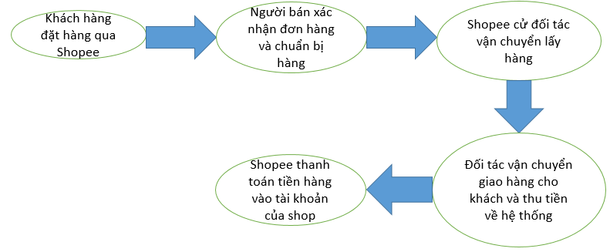

Hình 1. 1 Quy trình xử lí bài toán

Các mục tiêu cụ thể cần đạt được:

Người sử dụng:

Thành phần sử dụng website được chia làm 2: người bán hàng và người mua.

1. Người bán:
   * Tạo shop và nhập thêm sản phẩm.
   * Hiển thị danh sách sản phẩm theo từng loại (catalog, hình ảnh, giá cả, số lượng,...) để người mua có thể dễ dàng tìm kiếm sản phẩm.
   * Hiển thị đơn đặt hàng của người mua, chấp nhận đơn đặt hàng và chuẩn bị hàng chờ bộ phận chuyển phát nhanh của shopee lấy hàng.
   * Cập nhập hàng, thống kê hàng hóa, đơn hàng trong shop
2. Người mua:
   * Tạo tài khoản shopee, tìm kiếm sản phẩm theo catalog, tìm kiếm qua từ khóa, tìm kiếm shop bán,
   * Đặt đơn hàng, xem thông tin vận chuyển đơn hàng.
   * Nhận hàng, kiểm tra và thanh toán.
   * Review sản phẩm nếu có.
3. Admin, người quản trị:
   * Quản lí thông tin người bán, thông tin người mua, đơn hàng và quá trình vận chuyển đơn hàng.
   * Quản lí đơn vị vận chuyển
   * Trả lời thắc mắc của người bán hoặc người mua về hệ thống Shopee
   * Quản lí comment, quản lí mặt hàng trên shopee, thiết kế giao diện, banner quảng cáo, duyệt bài, duyệt sản phẩm, …

Mô hình bài toán:

* Người sử dụng trang web gồm: người bán và người mua. Muốn thực hiện quá trình mua bán trong website, bạn bắt buộc phải đăng kí thành viên, và đăng nhập tài khoản
* Người bán: những cá nhân, có hàng hoá, họ sẽ tạo tài khoản người bán trên hệ thống. Từ đó, hệ thống sẽ cho họ một gian hàng ảo, ở đó họ sẽ quản lí hàng hóa và các giao dịch của chính mình. Vì vậy, hệ thống sẽ cho họ một số chức năng như:
  + Chức năng cập nhập (thêm, sửa, xóa) các sản phẩm một cách chính xác.
  + Nhận thông báo của khách hàng về sản phẩm hoặc hóa đơn đặt hàng của khách, xác nhận với hệ thống và khách hàng là có hàng và thực hiện khâu chuẩn bị hàng.
  + Thống kê sản phẩm tồn kho, số lượng người theo dõi shop, đánh giá chung của người mua đối với shop,...
* Người mua: những người có nhu cầu mua sắm hàng hóa. Họ sẽ tìm đến sản phẩm. Để hỗ trợ cho người mua tốt nhất, hệ thống phải:
  + Hiển thị danh sách sản phẩm kèm theo giá để khách hàng có thể xem và lựa chọn.
  + Cung cấp chức năng tìm kiếm sản phẩm, tên shop. Với nhu cầu của khách hàng khi bước vào trang web thương mại là tìm kiếm các sản phẩm mà họ muốn mua. Đôi lúc cũng có nhiều khách hàng vào website này mà không có ý định mua hay không biết mua gì thì yêu cầu hệ thống là làm thế nào để khi khách hàng vào trang web phải nổi bật các sản phẩm đa dạng cùng danh mục sản phẩm, tìm kiếm sản phẩm hoặc tên shop một cách nhanh chóng và thuận tiện.
  + Sau khi chọn mua sản phẩm, hệ thống sẽ hiển thị chức năng xem giỏ hàng, cho phép người mua có thể thoải mái thay đổi số lượng, các loại mặt hàng mà mình sẽ mua. Sau khi chốt danh sách sản phẩm, người mua sẽ phải điền đầy đủ thông tin (địa chỉ người nhận, số điện thoại người nhận).
  + Kết thúc công việc đặt hàng, người dùng phải được quan sát quá trình giao hàng, từ khâu lấy hàng, giao hàng, nhận hàng, và có thể hủy đơn hàng trong thời gian nhân viên giao hàng chờ lấy hàng từ người mua
* Admin: Người quản trị website, người có vai trò chính trong việc thực hiện các hỗ trợ đến cho cả người bán lẫn người mua, với các nhiệm vụ như duyệt comment, duyệt sản phẩm, có quyền cho phép sản phẩm hoặc comment của người sử dụng lên trang web được hay không, thêm catalog, cấm hoạt động đối với người bán hoặc người mua khi có hành vi cố tình lạm dụng hoặc đi ngược lại với điều lệ sử dụng shopee.
* Một giao dịch hoàn tất gồm các chức năng:
  + Người bán tạo tài khoản, truy cập vào kênh người bán, tạo shop riêng cho bản thân, đăng kí hồ sơ shop gồm: tên shop, ảnh đại diện, ảnh bìa, địa chỉ shop, số điện thoại, số tài khoản ngân hàng,...
  + Người bán đăng sản phẩm của mình lên shop bao gồm các thông tin sau: tên sản phẩm, tag sản phẩm (hỗ trợ tìm kiếm), hình ảnh, giá cả, tình trạng (còn hay hết), khuyến mãi (có hay không? Bao nhiêu), danh mục sản phẩm đó là gì? Sau đó sản phẩm tự động đăng lên hệ thống
  + Admin, người quản trị hệ thống, duyệt xem sản phẩm có được đăng lên shoppe hay không? Các tiêu chí đánh giá như: tên phải phản ánh đúng hình ảnh quảng cáo sản phẩm, sản phẩm và catalog phải liên quan đên nhau,... Phát hiện sản phẩm không phù hợp, admin có thể gỡ sản phẩm xuống, xóa sản phẩm hoặc cấm vĩnh viễn tài khoản người bán.
  + Sau khi sản phẩm được duyệt và đăng lên trang web, người mua có thể xem tìm kiếm sản phẩm, nếu chọn được sản phẩm và muốn mua hàng. Bắt buộc người mua phải tạo tài khoản trở thành thành viên của trang web, đơn hàng đầu tiên của thành viên sẽ được hệ thống cung cấp cho một mã khuyến mãi mỗi lần giao dịch thành công được thực hiện giữa người mua và người bán, tài khoản người mua sẽ được cộng thêm 1 lượng xu nhất định (gọi là xu shopee), khi tích đủ xu, đơn hàng của người mua sẽ được shopee hỗ trợ giảm giá, và người bán vẫn nhận đủ số tiền hàng như đã đăng. Trong hồ sơ của người bán sẽ có những danh sách hóa đơn được chia ra thành những mục: chờ thanh toán, chờ lấy hàng, đang giao, đã giao và đã hủy để dễ dàng quan sát thực trạng đơn hàng của mình như thế nào?
  + Người bán sẽ nhận được thông báo có đơn hàng, người bán xem đơn hàng và chọn có hàng, chọn tiếp chuẩn bị xong hàng để thông báo cho hệ thống Shopee cử nhân viên giao hàng nhanh đến lấy hàng. Khi nhân viên giao hàng nhanh đến địa chỉ của người mua để lấy hàng, hoàn thành việc lấy hàng, nhân viên giao hàng nhanh sẽ cập nhập lên hệ thống tình trạng đơn hàng của khách thành: đang giao hàng. Nếu có thắc mắc về đơn hàng lâu hay chậm chễ, người mua có thể chat trực tiếp với người bán để được giải thích thắc mắc.
  + Nhân viên giao hàng của Viettel Post hoặc Giao hàng nhanh chuyển hàng cho người mua, tùy thuộc vào giao dịch giữa người bán và người mua và phải để lại ghi chú trong đơn hàng (ví dụ như: cho xem trước hàng trước khi thanh toán, giao hàng ngoài giờ hành chính, …), nhân viên giao hàng nhận tiền thanh toán rồi gửi về hệ thống, hệ thống cập nhập tình trạng hóa đơn người mua: đã giao, duyệt và chuyển tiền vào tài khoản ngân hàng của người bán.

Sau khi người mua nhận hàng và sử dụng, người mua có thể vào shop đánh giá, bình luận về chất lượng sản phẩm, đồng thời hệ thống tự lọc từ ngữ không phù hợp để loại bỏ, hoặc admin sẽ duyệt bình luận của người mua cũng như bình luận người bán.

1. **Xây dựng mô hình bài toán**

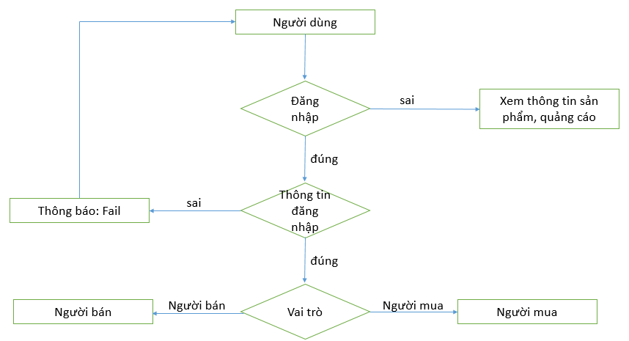

Hình 1. 2 Mô hình đăng nhập hệ thống

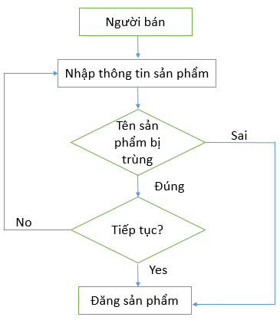

Hình 1. 3 Mô hình chức năng người bán đăng sản phẩm

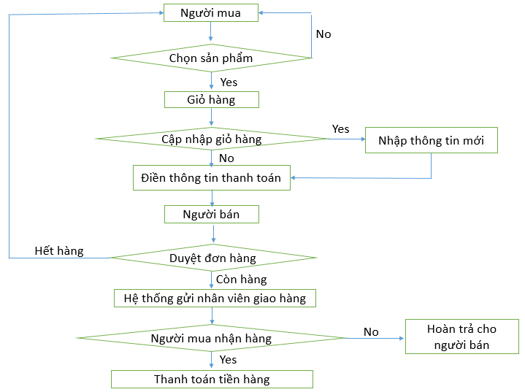

Hình 1. 4 Mô hình chức năng giao dịch mua - bán

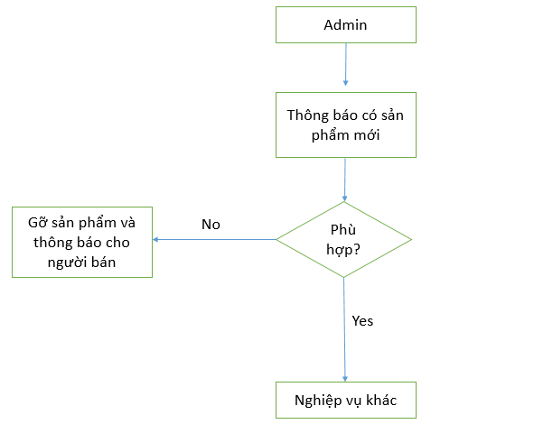

Hình 1. 5 Mô hình chức năng admin duyệt sản phẩm mới

**CHƯƠNG II: MỘT SỐ KIẾN THỨC CƠ BẢN THỰC HIỆN ĐỀ TÀI**

* 1. **Hệ quản trị cơ sở dữ liệu**

***2.1.1 MySQL***

MySQL là hệ quản trị cơ sở sữ liệu tự do, mã nguồn mở phổ biến nhất trên thế giới và được các nhà phát triển rất ưa chuộng trong quá trình phát triển ứng dụng. Vì MySQL là cơ sở dữ liệu tốc độ cao, ổn định và dễ sử dụng, có tính khả chuyển, hoạt động trên nhiều hệ điều hành cung cấp một hệ thống lớn các hàm tiện ích rất mạnh. Với tốc độ và tính bảo mật cao, MySQL thích hợp cho các ứng dụng tuy cập CSDL trên Internet. MySQL miễn phí hoàn toàn nên bạn có thể tải MySQL trực tiếp từ trang chủ [http://www.mysql.com](http://www.mysql.com/) . Nó có nhiều phiên bản tại các hệ điều hành khác nhau: phiên bản win 32 cho tất cả các hệ điều hành dòng Windows, Linux, Mac OS X, Unix, FreeBSD, … MySQL là một trong những ví dụ rất cơ bản về hệ quản trị cơ sở dữ liệu quan hệ sử dụng ngôn ngữ truy vấn có cấu trúc (SQL).

MySQL được sử dụng cho việc bổ trợ PHP, Perl, và nhiều ngôn ngữ khác, nó là nơi lưu trữ những thông tin trên trang web viết bằng PHP hay Perl,...

Các khái niệm cơ bản: database, table, field.

* Database: một cơ sở dữ liệu , trong database thường có các table.
* Table: bảng cơ sở dữ liệu, trong table bao gồm các field
* field: trường dữ liệu
* Câu lệnh truy vấn cơ sở dữ liệu
* Lệnh Insert: thêm mới 1 bản ghi vào table

Cấu trúc: INSERT INTO table_name (field1, fieldd2,...) VALUES ('Values 1', 'values 2', …)

* Lệnh Update: lệnh SQL dùng để cập nhập giá trị cho một hoặc nhiều bản ghi đang có trong bảng (tùy vào điều kiện giwos hạn số bản ghi thực hiện của bạn)

Cấu trúc: UPDATE table_name SET field1 = 'values1',field2 = 'values2' WHERE điều_kiện

* Lệnh Delete: xóa một hay nhiều bản ghi.

Cấu trúc: DELETE FROM table_name where điều_kiện

* Lệnh Select: câu lệnh SQL dùng để truy vấn các bản ghi trong cơ sở dữ liệu

Cấu trúc: SELECT field1, field2, … FROM table_name WHERE điều_kiện ORDER BY field ASC | field DESC | rand() LIMIT số bản ghi, giá trị đầu| giá trị cuối. Trong đó:

field1, field2: các trường dữ liệ cần truy vấn

table_name: tên bảng dữ liệu cần truy vấn

ORDER BY: sắp xếp (ASC: tăng dần, DESC: giảm dần, rand(): ngẫu nhiên)

LIMIT n: giới hạn từ vị trí n bản ghi.

LIMIT o, n: lấy n số bản ghi từ vị trí tứ o.

***2.1.2 phpMyadmin***

phpMyadmin là một công cụ nguồn mở miễn phí được viết bằng PHP dự định để xử lí quản trị của MySQL thông qua một trình duyệt web. Nó có thể thực hiện các thao tác như: thêm, sửa, xóa cơ sở dữ liệu hoặc các bảng trong cơ sở dữ liệu.

Tobias Ratschiller, sau này là một nhà tư vấn CNTT và sau đó là nhà sáng lập của công ty phần mềm Maguma, bắt đầu làm việc trên một trang web dựa trên PHP font-end cho MySQL năm 1988, lấy cảm ứng từ MySQL webadmin. Ông đã từ bỏ dự án (và phpAdsNew, một dự án trong đó ông cũng là tác giả ban đầu) vào năm 2000 vì thiếu thời gian. Bởi vì thời gian đó, phpMyadmin đã trở thành một trong các ứng dụng php phổ biến nhất và các công cụ quản trị mySQL với một cộng đồng lớn của người sử dụng và đóng góp. Để phối hợp ngày các bản vá lỗi, một nhóm các nhà phát triển đã đăng kí The phpMyadmin Project tại SourceForge.net và phát triển vào năm 2001.

Các tính năng được cung cấp bởi chương trình bao gồm:

* + Giao diện web
  + Quản lí cơ sở dữ liệu MySQL
  + Nhập xuất cơ sở dữ liệu từ CSV và SQL
  + Xuất dữ liệu sang các định dạng khác nhau: [CSV](https://vi.wikipedia.org/w/index.php?title=Comma-separated_values&action=edit&redlink=1), [SQL](https://vi.wikipedia.org/wiki/SQL), [XML](https://vi.wikipedia.org/wiki/XML),PDF (thông qua thư viện [TCPDF](https://vi.wikipedia.org/w/index.php?title=TCPDF&action=edit&redlink=1)), ISO/IEC 26300 - OpenDocument văn bản và bảng tính, [Word](https://vi.wikipedia.org/wiki/Microsoft_Word), [Excel](https://vi.wikipedia.org/wiki/Microsoft_Excel), và các định dạng khác
  + Quản lí nhiều máy chủ
  + Tạo PDF đồ họa của bố trí cơ sở dữ liệu
  + Tạo các truy vấn phức tạp bằng cách sử dụng Query-by-example (QBE)
  + Tìm kiếm tổng quan trong cơ sở dữ liệu hoặc một tập hợp con của nó
  + Chuyển đổi dữ liệu được lưu trữ thành định dạng bằng cách sử dụng một tập hợp các chức năng được xác định trước
  + Giám sát quá trình truy vấn

Phần mềm hiện có sẵn 64 ngôn ngữ khác nhau.

**2.2 Ngôn ngữ lập trình**

***2.2.1 PHP***

PHP là ngôn ngữ lập trình kịch bản được chạy ở phía server nhằm sinh ra mã html trên cilent. PHP đã trải qua rất nhiều phiên bản và được tối ưu cho các ứng dụng we, với cách viết mã rõ ràng, tốc độ nhanh, dễ học nên PHP đã trở thành ngôn ngữ lập trình web rất phổ biến và được ưa chuộng

PHP chạy trên môi trường Webserver và lưu trữ dữ liệu thông qua hệ quản trị cơ sở dữ liệu nên PHP thường hay đi kèm với Apache, MySQL và hệ điều hành Linux

Apache là một phần mềm web server có nhiệm vụ tiếp nhận request từ trình duyệt người dùng sau đó chuyển giao cho PHP xử lí và trả về trình duyệt.

Khi người dùng gọi trang PHP, web server sẽ triệu gọi PHP Engine để thông dịch dịch trang PHP và trả về kết quả cho người dùng như hình bên dưới

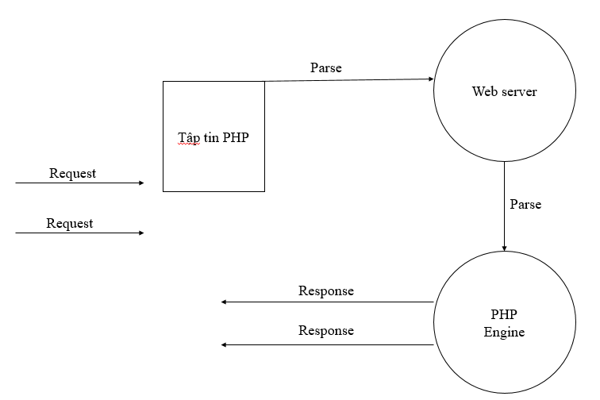

Hình 2. 1 Quy trình hoạt động PHP

Để khởi chạy chương trình PHP đầu tiên, bạn phải cài đặt Xampp, hoặc Wampp, Vertrigo, … để tạo môi trường.

Vào file xampp/htdocs tạo file hello.php với nội dung:

<?php echo “Hello Word”; ?>

Khởi động xampp và start apache, mysql.

Gõ trên trình duyệt web địa chỉ: locahost/hello.php. Trình duyệt hiện ra “Hello Word” chứng tỏ chương trình PHP đầu tiên đã chạy thành công

Qua đó ta thấy, code PHP để trong thẻ <?php your code ?>. Biến trong PHP được thể hiện qua kí tự $<tên_biến>, hàm function(){}, … .

***2.2.2 HTML***

HTML không phải là ngôn ngữ lập trình, nó là ngôn ngữ đánh dấu siêu văn bản chỉ rõ một trang web hiển thị như thế nào trong một trình duyệt. Sử dụng các thẻ và các phần tử html, bạn có thể tạo cho mình một giao diện website tĩnh chuẩn. Tài liệu HTML tạo thành mã nguồn của trang web, chính vì vậy, HTML là kiến thức cơ bản nhất mà bất cứ ai muốn học lập trình web đều phải nắm rõ. Tất cả các trang weeb dù xử lí phức tạp đến đâu đều phải trả về dưới dạng mã nguồn HTML để trình duyệt có thể hiểu và hiển thị. Tạo một file hello.html trong thư mục xampp/htdocs với nội dung như sau:

<html>

<head>

<title>Hello</title>

</head>

<body>

<h1>Hello Word!</h1>

</body>

</html>

Trên trình duyệt gõ localhost/hello.html sẽ hiển thị ra dòng chữ “Hello Word!” chứng tỏ bài học đầu tiên html đã thành công.

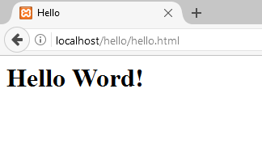

Hình 2. 2 Chương trinh HTML đầu tiên

Qua ví dụ trên, ta thấy một tài liệu html gồm 3 phần chính:

* Phần html: mọi tài liệu đều bắt đầu bằng thẻ mở html <html> và thẻ đóng </html>. Thẻ html báo cho trình duyệt biết nội dung giữa 2 thẻ này là một tài liệu html
* Phần tiêu đề: phần tiêu đề bắt đầu bằng thẻ <head> và kết thúc bằng thẻ đóng </head>. Phần này chứa các tiêu đề hiển thị trên thanh điều hướng của trang web. Tiêu đề nằm trong thẻ title: <title>tên_tiêu_đề</title>. Tiêu đề là phần rất quan trọng, khi người dùng tìm kiếm thông tin, tiêu đề của trang web cung cấp từ khóa chính cho việc tìm kiếm.
* Phần thân: nằm dưới phần tiêu đề, phần thân bao bọc trong thẻ body: <body> … </body>. Phần thân bao gồm tất cả các thẻ, nội dung trang web, hình ảnh, liên kết, video, …

***2.2.3 CSS***

CSS viết tắt của Cascading Style Sheets, nó chỉ đơn thuần là một dạng file text với đuôi mở rộng là .css. Trong style sheets này chứa những câu lệnh css, mỗi câu lệnh css sẽ định dạng một phần nhất định của html, ví dụ như: font chữ, đường viền, khung, khoảng cách, …

Trước đây khi chưa có CSS, những người thiết kế web phải trộn lẫn các thành phần trình bày và nội dung lại với nhau. Từ khi có sự xuất hiện của CSS, người ta có thể tách rời hoàn toàn việc trình bày và nội dung, giúp cho thành phần code của trang web trở nên ngắn gọn, dễ chỉnh sửa

3 cách để định dạng css cho 1 trang web:

* Cục bộ: sử dụng code css chèn trực tiếp vào thẻ html và chỉ có tác động lên thẻ đó. VD: <p **style=”color: red”**> Hello </p>
* Nhúng vào trang web thông qua cặp thẻ <style> … </style> được đặt vào head của tài liệu
* Liên kết đến một file biệt lập: đây là cách hay sử dụng nhất thể hiện thế mạnh thực sự của css bởi vì bạn chỉ cần tạo một file css và viết code css chỉ một lần, nó sẽ ảnh hưởng đến cả một trang web chứ không phải chỉ ảnh hưởng đến thẻ html hay thành phần đơn lẻ nào trong html. Để liên kết file css đến thành phần html ta chỉ cần chèn đoạn code sau vào thẻ head của tài liệu: <link rel = “stylesheet” type = “text/css” href = “style.css”/>, trong đó href = “style.css” là đường dẫn đến file css ngang cấp với file hello.html

***2.2.4 Javascript***

Javascript là ngôn ngữ kịch bản dựa vào đối tượng phát triển có sẵn hoặc tự định nghĩa ra, javascript được sử dụng rộng rãi trong các ứng dụng website, javascript hỗ trợ hầu hết các trình duyệt, thậm chí cả các trình duyệt trên thiết bị di động. Thậm chí các ứng dụng webgame, người ta chọn sử dụng javascript để xử lí thao tác trên cilent, nếu không có nó người ta hay dùng Flash để xây dựng.

Các thư viện javascript đình đám hiện nay:

* Angular JS: một thư viện xây dựng ứng dụng Single Page.
* Node JS: một thư viện xây dựng phía server dùng để xây dựng ứng dụng real time.
* Jquery: một thư viện rất mạnh về hiệu ứng

Có 3 cách đặt mã javascript vào trang web:

* Inline (viết trực tiếp trong thẻ html): cách rất ít dùng và không phổ biến. Ví dụ, viết sự kiện onclick vào thẻ input: <input type = “button” onclick = “alert (hello)” value = “click me”/>
* Internal (viết trong file html hiện tại): những đoạn mã javascipt được đặt trong thẻ head, tuy nhiên đó không phải điều kiện bắt buộc, nghĩa là bạn có thể đặt bất cứ đâu tùy thích miễn là đoạn code javascript được đặt trong thẻ <script>...</script>
* External (viết ra một file js khác rồi import vào):cách này phổ biến nhất code javascipt sẽ được viết trong file có đuôi mở rộng .js được đặt ngang cấp với file html hoặc php trong thư mục. Khi đó, mình sẽ import vào file html hoặc php với câu lệnh đặt trong thẻ head: <script src = “file_name.js”></script>

***2.2.5 Một số thư viện, framework***

Bootstrap: là một framework cho phép thiết kế website reponsive nhanh hơn và dễ dàng hơn. Bootstrap gồm các html templates, css templates và javascript tạo ra những cái cơ bản có sẵn: typography, button, form, table, navigation, image, … Boostrap rất dễ sử dụng, nó được base trên html, css và javascript vì vậy chỉ cần có kiến thức cơ bản về html, css, javascript là có thể sử dụng dễ dàng. Bootstrap tác động đến thẻ html thông qua class, ví dụ cụ thể được hướng dẫn chi tiết trên website: [http://getbootstrap.com](http://getbootstrap.com/)

Jquery: Jquery là một thư viện javascript, nó giúp viết javascript nhanh hơn và dễ dàng hơn, thông thường jquery rất mạnh trong tạo hiệu ứng động cho trang web. Download jQuery tại trang chủ: [http://jquery.com](http://jquery.com/)

Codeigniter Framework: là một PHP framework theo cấu trúc MVC. Nó là một tập hợp các thư viện viết sẵn trên PHP giúp chúng ta phát triển web bằng PHP nhanh hơn. Mô hình MVC (Model – View – Controller) là mô hình kiến trúc phần mềm được tạo ra với mục đích quản lí và xây dựng dự án phần mềm có hệ thống hơn. Trong mô hình này thì:

* Model: nó nhiệm vụ thao tác với cơ sở dữ liệu, nó chứa tất cả các hàm, phương thức truy vấn trực tiếp dữ liệu và controller sẽ thông qua các hàm, phương thức đó để lấy dữ liệu gửi về view
* View: có nhiệm vụ tiếp nhận dữ liệu từ controller và hiển thị nội dung sang html, hiểu đơn giản nó là phần giao diện.
* Controller: đóng vai trò trung gian giữa model và view. Nó tiếp nhận yêu cầu từ cilent, sau đó xử lí request, load model tương ứng và gửi data qua view rồi trả về kết quả cho cilent.

Download Codeigniter tại trang chủ: [http://codeigniter.com](http://codeigniter.com/)

* 1. **Tool lập trình**

Visual Code: Từ trước đến nay, khi nói về sử dụng công cụ Microsoft, chúng ta không thể không nhắc đến Visual Studio. Lập trình viên có thể sử dụng nó để làm tất tần tật từ desktop cho đến web hay mobile. Tuy nhiên, theo xu thế hiện đại, công cụ viết code cần phải nhanh, gọn, nhẹ, hiểu được tâm lí này,tháng 4 năm 2015 tại hội thảo Build, Microsoft trình làng công cụ mới mang tên Viusal Studio Code (Visual Code). Đa nền tảng là xu hướng bắt buộc, do cạnh tranh khốc liệt từ cộng đồng nguồn mở, Microsoft đã bắt đầu cởi trói cho con cưng của mình, lập trình viên có thể tải Visual Code và sử dụng miễn phí. Thay vì cứ bắt “hễ dùng phần mềm của chúng tôi thì phải chạy trên hệ điều hành của chúng tôi”, gã khổng lồ phần mềm cho phép các nền tảng khác có thể tiếp cận dễ dàng với công nghệ của hãng, và Visual Code là sản phẩm của tư duy mới nà. Ngoài các công cụ hỗ trợ tương tự như Visual Studio, Visual Code còn hỗ trợ Version Control System (VCS) – một công cụ không thể thiếu trong môi trường lập trình nhóm và Git là cái tên nổi bât nhất. Nếu dự án chưa được Git quản lí thì ta có thể dùng trực tếp khung cửa sổ Git để commit mà không cần nhảy qua cửa sổ dòng lệnh, tuy không hỗ trợ mọi chức năng của Git, nhưng những gì Visual Code cung cấp là quá đủ cho nhu cầu Git hằng ngày. Ngoài ra, Visual Code cung cấp một chương trình debug tuy không quá mạnh như Visual studio nhưng cũng đủ thỏa mãn nhu cầu debug đơn giản. Tuy không có nhiều chức năng cao cấp như Visual Studio nhưng Visual Code cung cấp phần lớn nhu cầu code của lập trình viên. Xu hướng viết code hiện nay là tránh dùng công cụ cồng kềnh mà sử dụng một loạt các công cụ đơn giản mà kết hợp với nhau. Điều này cho phép họ tùy chỉnh quy trình viết code của mình sao cho phù hợp với sở thích cá nhân thay vì gò ép bản thân cho khít với cách thức hoạt động của IDE.

# **CHƯƠNG III: PHÂN TÍCH THIẾT KẾ HỆ THỐNG**

* 1. **Phân tích thiết kế hệ thống**
     1. ***Diễn giải mô hình UML***

|  |  |
| --- | --- |
| **Tên** | **Ký hiệu** |
| Tác nhân |  |
| Chức năng |  |
| Tác động |  |
| Khái quát |  |
| Bao gồm các trường hợp sử dụng |  |
| Mở rộng trường hợp sử dụng |  |

***3.1.2 Danh mục các tác nhân của hệ thống***

|  |  |  |  |
| --- | --- | --- | --- |
| STT | Tác nhân | | Mô tả |
| 1 | Quản trị hệ thống (Admin) | | * Điều hành, quản lý và theo dõi mọi hoạt động của hệ thống, có toàn quyền thêm sửa xóa cơ sở dữ liệu. |
| 2 | Người dùng | Người bán | * Tạo shop của bản thân trên hệ thống * Điều hành, quản lí và theo dõi hoạt động bán hàng trong shop của bản thân trên hệ thống * Toàn quyền thêm sửa xóa sản phẩm và thông tin trong shop của bản thân đăng kí trên hệ thống |
| Người mua | * Tìm kiếm thông tin, mua sản phẩm * Theo dõi đơn đặt hàng của bản thân trên hệ thống |

* + 1. ***Mô tả tác nhân hệ thống***

Quản lí hệ thống: bất cứ ai nếu muốn tham gia hệ thống Shopee thì đều phải đăng kí thành viên. Thông tin đăng kí bao gồm: email, tên đăng nhập, mật khẩu, mã xác nhận mà hệ thống gửi về cho email. Một tài khoản có thể độc lập trở thành người mua hoặc người bán. Mặc định khi đăng nhập vào hệ thống Shopee, tài khoản sẽ đóng vai trò như người mua, xem sản phẩm, đặt hàng, điền thông tin người nhận, … Muốn trờ thành người bán, bạn phải click vào “kênh người bán”, ở đó, người bán sẽ bắt đầu tạo shop của mình gồm các thông tin shop như: tên shop, địa chỉ shop, tài khoản ngân hàng chủ shop, đăng sản phẩm và bán hàng trên Shopee. Mọi đối tượng của hệ thống đều có thể xem sản phẩm, xem comment, nhưng nếu muốn thực hiện các chức năng của hệ thống thì phải bắt buộc đăng nhập thành viên.

Phản hồi: Người sử dụng có thể để lại lời thắc mắc tới admin, người mua có thể nhắn tin riêng với người bán và ngược lại.

**Người bán:**

Quản lí sản phẩm: người mua có thể cập nhập sản phẩm trong shop của mình. Một sản phẩm bao gồm các yếu tố:hình ảnh sản phẩm, tên sản phẩm, mô tả sản phẩm, danh mục sản phẩm, giá sản phẩm, số lượng trong kho hàng của sản phẩm, tình trạng sản phẩm, tag tìm kiếm cho sản phẩm. Để sản phẩm có thể dễ dàng tiếp cận đến người mua, trong từng sản phẩm của shop, người bán có thể chọn đẩy sản phẩm lên top, sản phẩm đó sẽ được đẩy lên đầu tiên trong danh mục sản phẩm trong hệ thống trang chủ Shopee, 5 phút sau người bán mới có thể thực hiện lại thao tác này trên cùng một sản phẩm.

Quản lí hóa đơn: khi có người mua sản phẩm của shop, hệ thống sẽ gửi thông báo cho người bán, người bán sẽ xác nhận đơn hàng xem sản phẩm đó còn hay hết để trả lời cho khách hàng, hệ thống yêu cầu đơn vị vận chuyển đến giao hàng khi người bán chuẩn bị hàng sẵn sàng.

**Người mua**:

Quản lí giỏ hàng: quá trình chọn sản phẩm của người mua được thể hiện thông qua giỏ hàng. Khi người mua click vào thêm vào giỏ hàng trên một sản phẩm, sản phẩm đó sẽ được đẩy vào giỏ hàng của người mua với số lượng 1. Trong quá trình mua sắm, nếu người mua chọn mua lại đúng sản phẩm đã có sẵn trong giỏ hàng, số lượng sản phẩm tự động tăng thêm 1 sản phẩm. Ngoài ra, sau khi chọn xong các sản phẩm cần thiết cho bản thân, người mua có thể click vào giỏ hàng của mình, thay đổi số lượng sản phẩm hoặc xóa sản phẩm trong giỏ hàng. Sau đó, click vào thanh toán, hệ thống trả về trang thanh toán, người mua nhập địa chỉ nhận hàng, mã khuyến mãi đối với đơn hàng đầu tiên khi tham gia hệ thống, đổi xu nếu đủ xu đổi sẽ được giảm giá đơn hàng, … click vào đặt hàng để hoàn tất quá trình mua hàng.

Quản lí đơn hàng: trong hồ sơ cá nhân của ngươi mua sẽ có menu hóa đơn được phân loại cụ thể:chờ thanh toán (thời gian người bán chốt danh sách sản phẩm và thông báo cho hệ thống), chờ lấy hàng(thời gian nhân viên giao hàng đến lấy) đây là khoảng thời gian người mua có thể hủy đơn hàng, đang giao (nhân viên giao hàng đã lấy hàng của người bán), đã giao (người mua đã nhận được đơn hàng), đã hủy (các hóa đơn đã được hủy từ cả người mua hoặc người bán).

Quản lí tài khoản: Số tiền trong ví Shopee sẽ được admin thanh toán đến cho người bán theo kì hạn nhất định. Người bán có thể theo dõi, đối chiếu tài khoản của mình với hóa đơn để biết doanh thu của shop.

**Admin** (quản trị hệ thống):

Quản lí người dùng: admin sẽ được cung cấp tất cả thông tin mà mỗi thành viên đăng kí vào hệ thống. Trong quá trình sử dụng hệ thống, nếu admin phát hiện bất cứ thành viên nào có hành vi vi phạm điều lệ hoạt động của website thì admin có quyền cấm tạm thời hoặc vĩnh viễn tài khoản của thành viên đó, khiến họ không thể đăng nhập được vào hệ thống

Quản lí thông tin sản phẩm: khi người bán đăng sản phẩm mới, admin sẽ được thông báo từ hệ thống, admin có khả năng duyệt đăng sản phẩm hay không? Sẽ có cảnh báo gửi tới người bán nếu đăng sản phẩm không phù hợp, admin có thể gỡ sản phẩm đó xuống và khóa tài khoản người bán,… Ngoài ra, admin có thể thêm danh mục sản phẩm khi nhận thấy nhu cầu người bán muốn mong muốn bán danh mục sản phẩm đó.

Quản lí các giao dịch: các giao dịch giữa người mua và người bán đều được admin quản lí, nếu admin nhận thấy người bán có hành vi lợi dụng mã khuyến mãi shopee lập nhiều tài khoản để tự mua hàng cho khách hoặc những hành vi vi phạm đến điều lệ buôn bán sẽ được hệ thống báo lên admin, admin có quyền đưa ra cảnh báo hoặc cấm vĩnh viễn đối với tài khoản vi phạm.

Quản lí đơn vị vận chuyển: đơn giản chức năng: thêm, sửa, xóa các đơn vị đối tác vận chuyển, người có trách nhiệm giao hàng hóa từ người bán đến người mua

Quản lí giao diện website: mỗi shop đều có ảnh bìa do chính shop cài đặt trong hồ sơ, để ảnh bìa đó nhảy lên banner quảng cáo của hệ thống người bán phải đăng kí cho admin, chờ admin duyệt hình ảnh và trả phí quảng cáo cho hệ thống. Mỗi ảnh banner chỉ có hiệu lực tối thiểu 1h và hệ thống chỉ cho phép 6 banner chạy cùng 1 lúc. Ngoài ra, admin còn có khả năng thay đổi menu danh mục sản phẩm.

Quản lí ví Shopee: đơn hàng sau khi được nhân viên giao hàng giao đến tay người mua và được người mua thanh toán tiền hàng. Tiền hàng không được giao trực tiếp vào tài khoản người bán và tiền hàng sẽ được đơn vị giao hàng chuyển về tài khoản Shopee. Shopee sẽ giữ tiền hàng của người bán trong khoảng thời gian nhất định, được quy định tại điều lệ sử dụng Shopee, nguồn tiền đấy sẽ là vốn lưu động cho Shopee trong khoảng thời gian ngắn. Đến thời hạn thanh toán đơn hàng cho người bán, người quản trị sẽ phải thực hiện chuyển tiền về tài khoản của người bán đã đăng kí trên hệ thống. Câu hỏi đặt ra cho CEO Shopee là trong khoảng thời gian ngắn biến số tiền khổng lồ từ các đơn hàng đó sinh lãi, đó là hình thức kinh doanh chính của Shopee, vì vậy đừng thắc mắc tại sao Shopee mở chương trình khuyến mãi nhiều như vậy giành cho người bán và người mua.

***3.1.4*** ***Danh mục usecase của hệ thống***

1. Usecase diagram admin

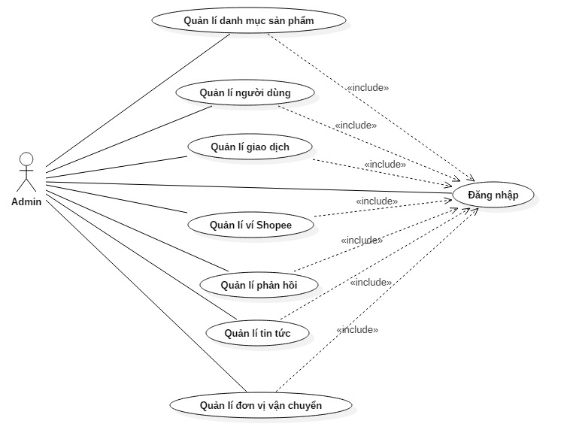

Hình 3. 1 Usecase diagram admin

1. Usecase diagram người bán

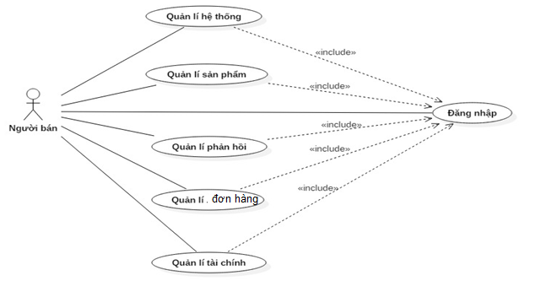Hình 3. 2 Usecase diagram người bán

1. Usecase diagram người mua

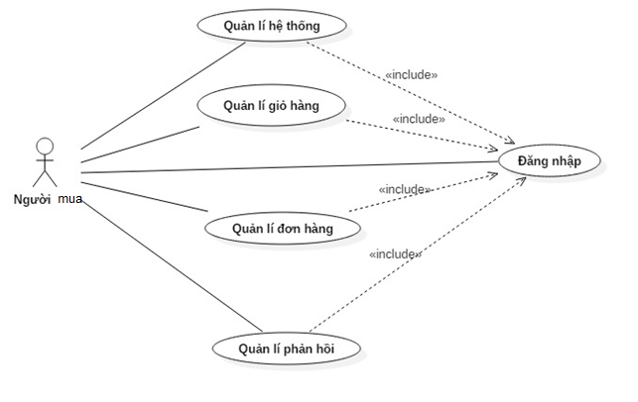

Hình 3. 3 Usecase diagram người mua

1. Usecase quản lí danh mục sản phẩm admin

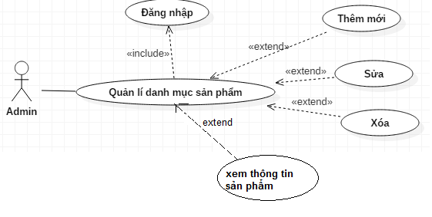

Hình 3. 4 Usecase quản lí danh mục sản phẩm admin

Mô tả

|  |  |
| --- | --- |
| Tên usecase | Quản lí danh mục sản phẩm |
| Actor | admin |
| Điều kiện | Đăng nhập thành công website với quyền admin |
| Đảm bảo tối thiểu | Hệ thống giữ nguyên trạng thái ban đầu |
| Đảm bảo thành công | Hệ thống thông báo thành công hoặc thất bại |
| Kích hoạt | Chọn vào menu [catalog], sau đó chọn button [addnew], [update] hoặc [delete] |
| Chuỗi sự kiện chính:   * 1. Admin yêu cầu quản lí danh mục sản phẩm   2. Hiện trang quản lí sản phẩm   3. Admin chọn thêm, sửa, xóa danh mục sản phẩm   4. Hệ thống thực thi yêu cầu   5. Hệ thống trả về thông báo cho admin | |

1. Usecase quản lí người dùng

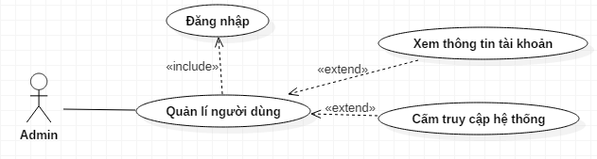

Hình 3. 5 Usecase quản lí người dùng

Mô tả

|  |  |
| --- | --- |
| Tên usecase | Quản lí người dùng |
| Actor | admin |
| Điều kiện | Đăng nhập thành công website với quyền admin |
| Đảm bảo tối thiểu | Hệ thống giữ nguyên trạng thái ban đầu |
| Đảm bảo thành công | Hệ thống thông báo thành công hoặc thất bại |
| Kích hoạt | Chọn vào menu [customer], sau đó chọn button [ban] |
| Chuỗi sự kiện chính:   * 1. Admin yêu cầu quản lí người dùng   2. Hiện trang quản lí người dùng   3. Admin chọn [ban], cấm truy cập người dùng   4. Hệ thống thực thi yêu cầu   5. Hệ thống trả về thông báo cho admin | |

1. Quản lí giao dịch

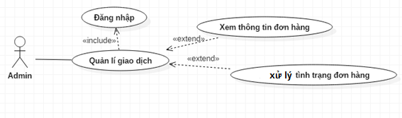

Hình 3. 6 Usecase quản lí giao dịch

Mô tả

|  |  |
| --- | --- |
| Tên usecase | Quản lí giao dịch |
| Actor | admin |
| Điều kiện | Đăng nhập thành công website với quyền admin |
| Đảm bảo tối thiểu | Hệ thống giữ nguyên trạng thái ban đầu |
| Đảm bảo thành công | Hệ thống thông báo thành công hoặc thất bại |
| Kích hoạt | Chọn vào menu [order], sau đó chọn button [update] |
| Chuỗi sự kiện chính:   * 1. Hệ thống báo có hóa đơn mới được tạo giữa người bán và người mua   2. Admin yêu cầu quản lí hóa đơn   3. Hiện trang quản lí hóa đơn   4. Admin chọn đơn hàng cần cập nhập   5. Admin cập nhập hóa đơn theo các trạng thái: chờ lấy hàng, đã lấy hàng, đang giao, đã giao hàng.   6. Hệ thống thực hiện yêu cầu   7. Hệ thống trả về thông báo cho admin, người bán và người mua | |

1. Usecase quản lí phản hồi

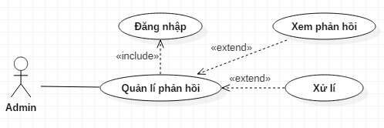

Hình 3. 7 Usecase quản lí phản hồi

Mô tả

|  |  |
| --- | --- |
| Tên usecase | Quản lí phản hồi |
| Actor | admin |
| Điều kiện | Đăng nhập thành công website với quyền admin |
| Đảm bảo tối thiểu | Hệ thống giữ nguyên trạng thái ban đầu |
| Đảm bảo thành công | Hệ thống thông báo thành công hoặc thất bại |
| Kích hoạt | Hệ thống phản hồi lỗi vi phạm cho admin |
| Chuỗi sự kiện chính:   * 1. Admin nhận được lỗi vi phạm của hệ thống   2. Hiện trang quản lí phản hồi   3. Admin chọn cấm truy cập cho tài khoản vi phạm   4. Hệ thống thực thi yêu cầu   5. Hệ thống trả về thông báo cho admin | |

1. Usercase quản lí tin tức

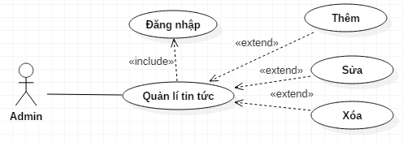

Hình 3. 8 Usecase quản lí tin tức

Mô tả

|  |  |
| --- | --- |
| Tên usecase | Quản lí tin tức |
| Actor | admin |
| Điều kiện | Đăng nhập thành công website với quyền admin |
| Đảm bảo tối thiểu | Hệ thống giữ nguyên trạng thái ban đầu |
| Đảm bảo thành công | Hệ thống thông báo thành công hoặc thất bại |
| Kích hoạt | Admin chọn menu [new], chọn button [add], [update], [delete] |
| Chuỗi sự kiện chính:   * 1. Admin yêu cầu quản lí tin tức   2. Hiện trang quản lí tin tức   3. Admin thực hiện chức năng: thêm, sửa, xóa các bài tin tức   4. Hệ thống thực thi yêu cầu   5. Hệ thống trả về thông báo cho admin | |

1. Usecase quản lí đơn vị vận chuyển

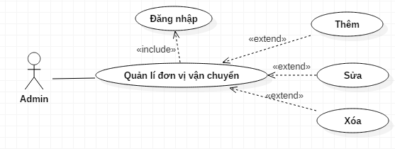

Hình 3. 9 Usecase quản lí đơn vị vận chuyển

Mô tả

|  |  |
| --- | --- |
| Tên usecase | Quản lí đơn vị vận chuyển |
| Actor | admin |
| Điều kiện | Đăng nhập thành công website với quyền admin |
| Đảm bảo tối thiểu | Hệ thống giữ nguyên trạng thái ban đầu |
| Đảm bảo thành công | Hệ thống thông báo thành công hoặc thất bại |
| Kích hoạt | Chọn vào menu [transporter], sau đó chọn button [addnew], [update] hoặc [delelte] |
| Chuỗi sự kiện chính:   * 1. Admin yêu cầu quản lí đơn vị vận chuyển   2. Hiện trang quản lí đơn vị vận chuyển   3. Chọn chức năng thêm, sửa, xóa, xem thông tin chi tiết   4. Admin nhập thông tin theo yêu cầu của hệ thống   5. Hệ thống kiểm tra dữ liệu   6. Hệ thống thực hiện yêu cầu   7. Hệ thống trả về thông báo | |
| Ngoại lệ:  5.a Hệ thống thông báo lỗi nếu thiếu thông tin yêu cầu hoặc nhập thông tin sai định dạng  5.a.1 Hệ thống yêu cầu nhập đầy đủ thông tin và nhập đúng định dạng  5.a.2 Hệ thống quay lại bước 4 | |

1. Usecase quản lí ví Shopee

Sau khi nhân viên giao hàng giao hàng đến cho khách hàng, khách hàng sẽ trả tiền hàng cho nhân viên giao hàng, rồi sau đó nhân viên chuyển tiền hàng về cho kế toán của hệ thống. Hệ thống liên kết với ngân hàng để thanh toán hóa đơn cho người bán

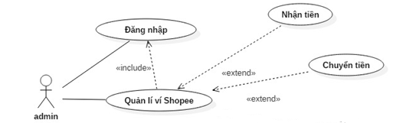

Hình 3. 10 Usecase quản lí ví Shopee

Mô tả

|  |  |
| --- | --- |
| Tên usecase | Quản lí ví Shopee |
| Actor | admin |
| Điều kiện | Đăng nhập thành công website với quyền admin |
| Đảm bảo tối thiểu | Hệ thống giữ nguyên trạng thái ban đầu |
| Đảm bảo thành công | Hệ thống thông báo thành công hoặc thất bại |
| Kích hoạt | Chọn vào menu [Shopee Bank], sau đó chọn button [thanhtoan] |
| Chuỗi sự kiện chính:   * 1. Hệ thống thông báo hóa đơn đến hạn thanh toán   2. Admin chọn chức năng Shopee bank   3. Hệ thống hiển thị hóa đơn cần thanh toán   4. Admin click chọn button [thanhtoan]   5. Hệ thống tự động chuyển tiền từ ví Shopee sang tài khoản khách hàng   6. Hệ thống thực hiện yêu cầu   7. Hệ thống trả về thông báo | |

1. Usecase quản lí sản phẩm người bán

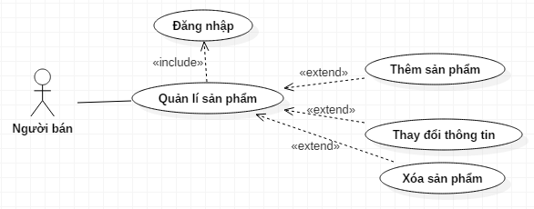

Hình 3. 11 Usecase quản lí sản phẩm người bán

|  |  |
| --- | --- |
| Tên usecase | Quản lí sản phẩm |
| Actor | Người bán |
| Điều kiện | Đăng nhập thành công website với quyền người sử dụng |
| Đảm bảo tối thiểu | Hệ thống giữ nguyên trạng thái ban đầu |
| Đảm bảo thành công | Hệ thống thông báo thành công hoặc thất bại |
| Kích hoạt | Chọn kênh người bán, chọn vào menu [Product], sau đó chọn button [addnew], [update], [delete] |
| Chuỗi sự kiện chính:   * 1. User click chọn kênh người bán để trở thành người bán   2. Người bán chọn menu [product]   3. Người bán chọn thêm, sửa, xóa sản phẩm   4. Người bán nhập thông tin yêu cầu hệ thông   5. Hệ thống duyệt thông tin người bán đã nhập   6. Hệ thống thực hiện yêu cầu   7. Hệ thống trả về thông báo | |
| Ngoại lệ:  5.a Hệ thống thông báo lỗi nếu thông tin người bán nhập sai hoặc người bán không nhập thông tin  5.a.1 Hệ thống yêu cầu nhập lại  5.a.2 Hệ thống quay lại bước 4 | |

1. Usecase quản lí phản hổi (người bán)

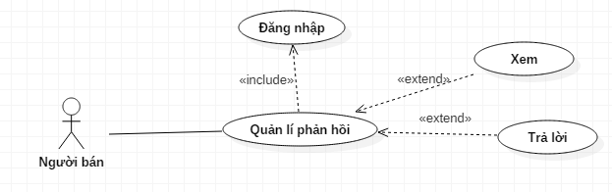

Hình 3. 12 Usecase quản lí phản hồi (người bán)

|  |  |
| --- | --- |
| Tên usecase | Quản lí phản hồi |
| Actor | Người bán |
| Điều kiện | Đăng nhập thành công website với quyền người sử dụng |
| Đảm bảo tối thiểu | Hệ thống giữ nguyên trạng thái ban đầu |
| Đảm bảo thành công | Hệ thống thông báo thành công hoặc thất bại |
| Kích hoạt | Chọn kênh người bán, chọn vào menu [message], sau đó chọn button [read] |
| Chuỗi sự kiện chính:   * 1. User click chọn kênh người bán để trở thành người bán   2. Hệ thống thông báo người bán có tin nhắn mới   3. Người bán chọn menu [message]   4. Người bán chọn tin nhắn cần đọc.   5. Hệ thống trả về thông tin tin nhắn người bán yêu cầu   6. Người bán chọn button [reply] nếu muốn trả lời người mua.   7. Người bán nhập nội dung tin nhắn   8. Hệ thống duyệt thông tin người bán đã nhập   9. Hệ thống thực hiện yêu cầu   10. Hệ thống trả về thông báo | |
| Ngoại lệ:  5.a Hệ thống thông báo lỗi nếu thông tin người bán nhập sai hoặc người bán không nhập thông tin  5.a.1 Hệ thống yêu cầu nhập lại  5.a.2 Hệ thống quay lại bước 4 | |

1. Usecase quản lí hóa đơn (người bán)

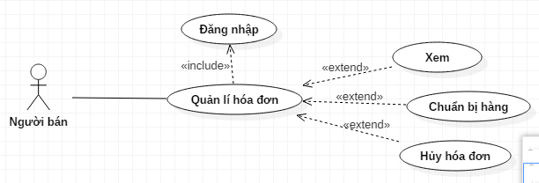

Hình 3. 13 Usecase quản lí hóa đơn (người bán)

|  |  |
| --- | --- |
| Tên usecase | Quản lí hóa đơn |
| Actor | Người bán |
| Điều kiện | Đăng nhập thành công website với quyền người sử dụng |
| Đảm bảo tối thiểu | Hệ thống giữ nguyên trạng thái ban đầu |
| Đảm bảo thành công | Hệ thống thông báo thành công hoặc thất bại |
| Kích hoạt | Chọn kênh người bán, chọn vào menu [order], sau đó chọn button [ready] |
| Chuỗi sự kiện chính:   * 1. User click chọn kênh người bán để trở thành người bán   2. Hệ thống thông báo người bán hóa đơn mới   3. Người bán chọn menu [message]   4. Người bán chọn hóa đơn.   5. Hệ thống trả về thông tin hóa đơn   6. Người bán chọn button [ready] nếu chuẩn bị sẵn sàng hàng hóa   7. Hệ thống thực hiện yêu cầu   8. Hệ thống trả về thông báo tình trạng đơn hàng cho admin và người mua | |
| Ngoại lệ:  6.a Nếu người bán có lí do không thể chuẩn bị hàng hóa thì có thể chọn hủy hóa đơn  6.a.1 Hệ thống tiếp tục thực hiện bước 7  7.a Hóa đơn trong trạng thái đang giao sẽ không hủy được | |

1. Usecase quản lí tài chính (người bán)

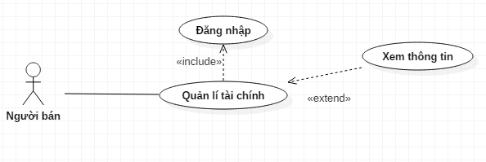

Hình 3. 14 Usecase quản lí tài chính người bán

|  |  |
| --- | --- |
| Tên usecase | Quản lí tài khoản |
| Actor | Người bán |
| Điều kiện | Đăng nhập thành công website với quyền người sử dụng |
| Đảm bảo tối thiểu | Hệ thống giữ nguyên trạng thái ban đầu |
| Đảm bảo thành công | Hệ thống thông báo thành công hoặc thất bại |
| Kích hoạt | Chọn kênh người bán, chọn vào menu [bank], sau đó chọn button [View] |
| Chuỗi sự kiện chính:   * 1. User click chọn kênh người bán để trở thành người bán   2. Người bán yêu cầu xem thông tin tài khoản   3. Người bán chọn menu [bank]   4. Hệ thống trả về thông tin doanh thu của người bán | |

1. Usecase quản lí giỏ hàng (người mua)

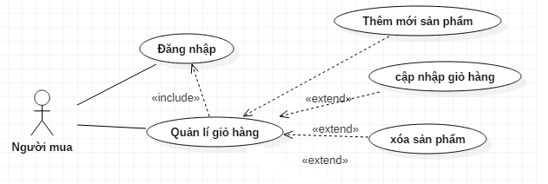

Hình 3. 15 Usecase quản lí giỏ hàng ( người mua)

|  |  |
| --- | --- |
| Tên usecase | Quản lí giỏ hàng |
| Actor | Người mua |
| Điều kiện | Đăng nhập thành công website với quyền người sử dụng |
| Đảm bảo tối thiểu | Hệ thống giữ nguyên trạng thái ban đầu |
| Đảm bảo thành công | Hệ thống thông báo thành công hoặc thất bại |
| Kích hoạt | Chọn menu [cart] |
| Chuỗi sự kiện chính:   * 1. Người mua chọn sản phẩm đưa về giỏ hàng   2. Người mua thay đổi số lượng trong giỏ hàng   3. Hệ thống cập nhập giỏ hàng   4. Hệ thống chuyển sang tranh thanh toán | |
| Ngoại lệ  2.a Nếu người mua thay đổi số lượng của sản phẩm về 0, sản phẩm tự động xóa trong giỏ hàng  2.a.1 người mua không thể chọn số lượng quá số lượng lớn nhát sản phẩm  1.a Nếu người mua thêm mới 1 sản phẩm có sẵn trong giỏ hàng, sản phẩm giỏ hàng sẽ tự động cập nhập tăng số lượng lên 1 đv | |

1. Usecase quản lí hóa đơn

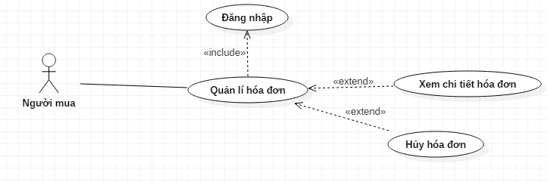

Hình 3. 16 Usecase quản lí hóa đơn (người mua)

|  |  |
| --- | --- |
| Tên usecase | Quản lí hóa đơn |
| Actor | Người mua |
| Điều kiện | Đăng nhập thành công website với quyền người sử dụng |
| Đảm bảo tối thiểu | Hệ thống giữ nguyên trạng thái ban đầu |
| Đảm bảo thành công | Hệ thống thông báo thành công hoặc thất bại |
| Kích hoạt | Chọn menu [order] |
| Chuỗi sự kiện chính:   * 1. Người mua chọn xem hóa đơn   2. Hệ thống trả về danh sách hóa đơn   3. Người mua có thể hủy hóa đơn   4. Hệ thống thông báo về admin, người bán | |
| Ngoại lệ  3.a chỉ những hóa đơn đang trong giai đoạn chờ lấy hàng mới có thể hủy hóa đơn  3.a.1 ngoài giai đoạn chờ lấy hàng, người mua hủy đơn hàng sẽ được thông báo lỗi từ hệ thống | |

1. Usecase quản lí phản hồi

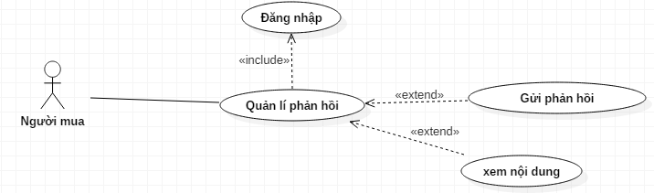

Hình 3. 17 Usecase quản lí phản hồi ( người mua)

|  |  |
| --- | --- |
| Tên usecase | Phảnn hồi |
| Actor | Người mua |
| Điều kiện | Đăng nhập thành công website với quyền người sử dụng |
| Đảm bảo tối thiểu | Hệ thống giữ nguyên trạng thái ban đầu |
| Đảm bảo thành công | Hệ thống thông báo thành công hoặc thất bại |
| Kích hoạt | Chọn menu [message] |
| Chuỗi sự kiện chính:   * 1. Người mua chọn viết tin nhắn   2. Hệ thống yêu cầu người mua nhập thông tin nội dung, người nhận   3. Hệ thống thực hiện yêu cầu   4. Hệ thống thông báo về admin, người nhận | |

* + 1. ***Biểu đồ trình tự***

1. Biểu đồ trình tự đăng nhập

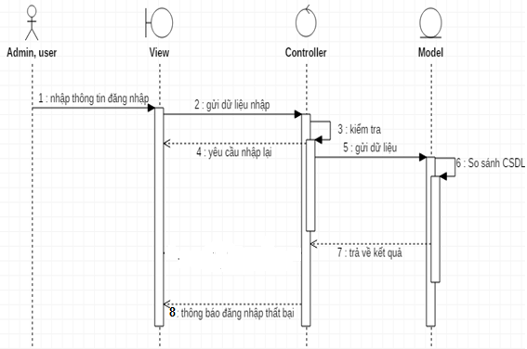

Hình 3. 18 Biểu đồ trình tự đăng nhập

1. Biểu đồ trình tự quản lí giao dịch (admin)

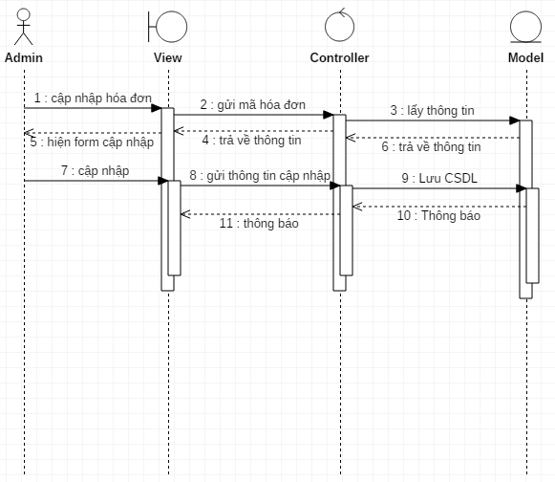

Hình 3. 19 Biểu đồ trình tự quản lí hóa đơn ( admin )

1. Biểu đồ trình tự quản lí sản phẩm (admin)

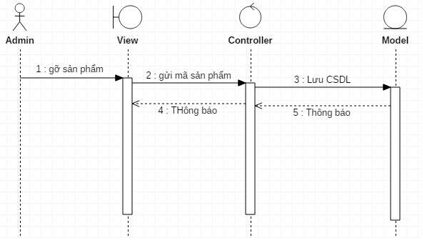

Hình 3. 20 Biểu đồ trình tự quản lí sản phẩm (admin)

1. Biểu đồ trình tự quản lí danh mục sản phẩm (admin)

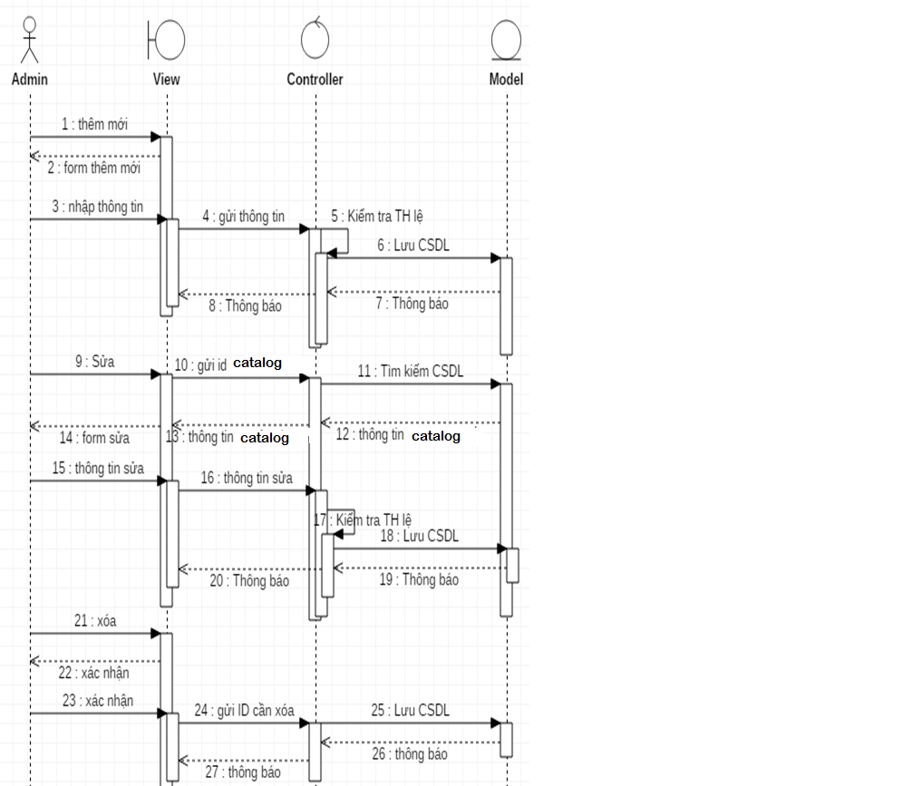

Hình 3. 21 Biểu đồ trình tự quản lí danh mục sản phẩm

1. Biểu đồ trình tự quản lí đơn vị vận chuyển (admin)

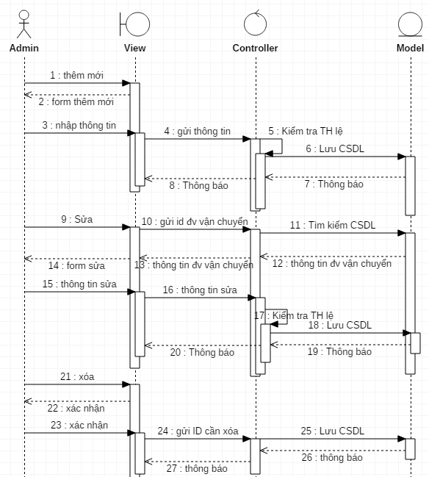

Hình 3. 22 Biểu đồ trình tự quản lí đơn vị vận chuyên (admin)

1. Biểu đồ trình tự quản lí sản phẩm (người bán)

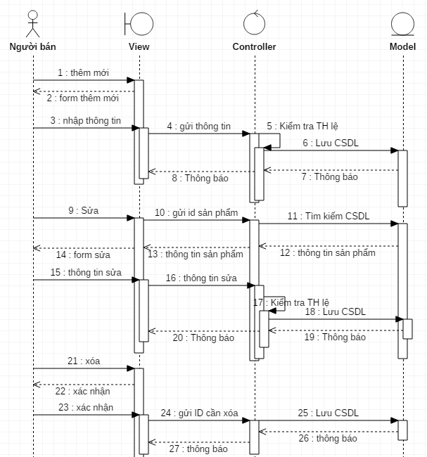

Hình 3. 23 Biểu đồ trình tự quản lí sản phẩm (người bán)

1. Biểu đồ trình tự quản lí hóa đơn (người bán)

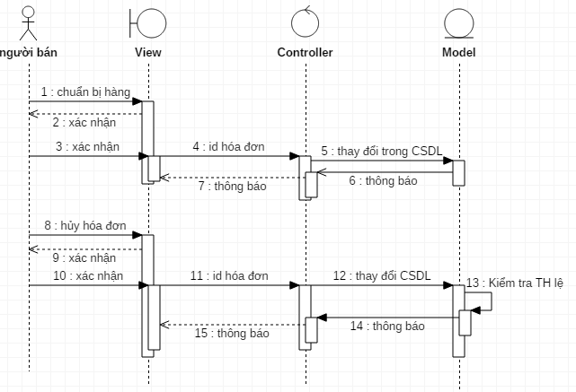

Hình 3. 24 Biểu đồ quản lí hóa đơn (người bán)

1. Biểu đồ trình tự quản lí giỏ hàng (người mua)

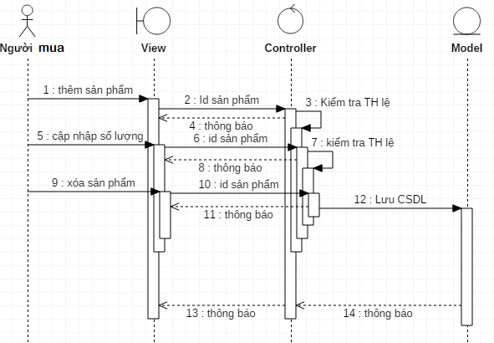

Hình 3. 25 Biểu đồ quản lí giỏ hàng ( người mua )

1. Biểu đồ trình tự quản lí đơn hàng (người mua)

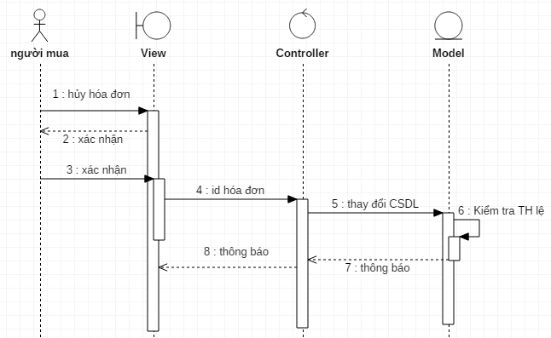

Hình 3. 26 Biểu đồ trình tự quản lí hóa đơn (người mua)

* 1. **Xây dựng cơ sở dữ liệu**
     1. ***Mô hình thực thể liên kết dữ liệu***

Danh sách thực thể

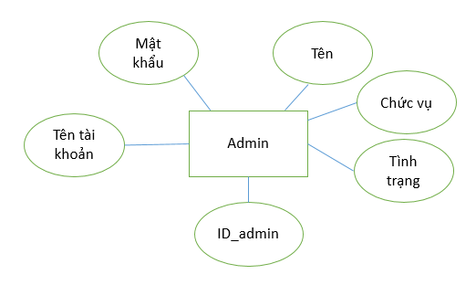

Hình 3. 27 Thực thể admin

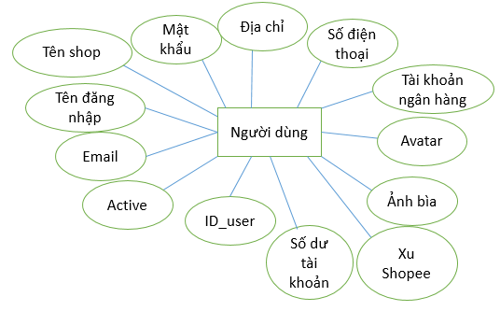

Hình 3. 28 Thực thể người dùng

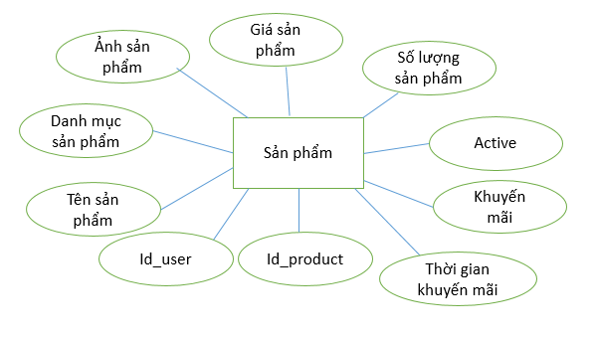

Hình 3. 29 Thực thể sản phẩm

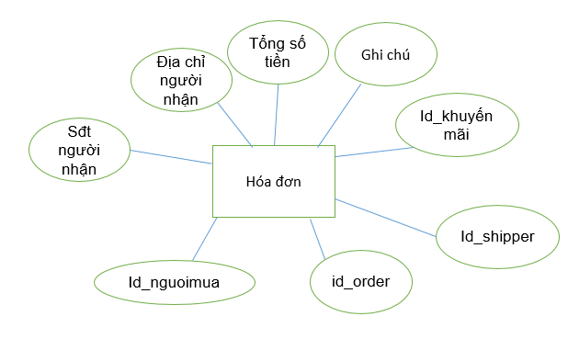

Hình 3. 30 Thực thể hóa đơn

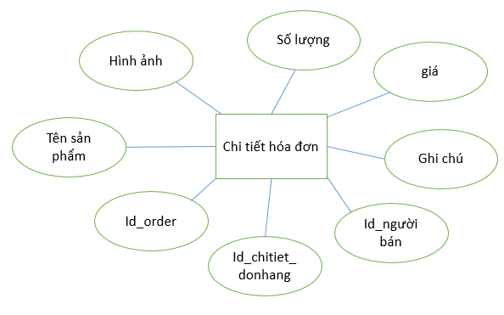

Hình 3. 31 Thực thể chi tiết đơn hàng

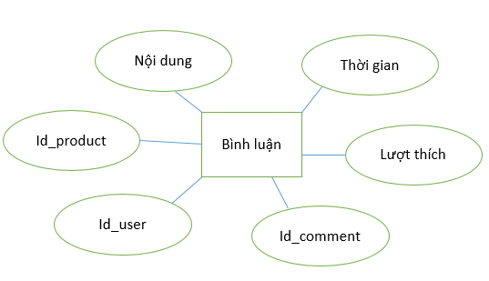

Hình 3. 32 Thực thể bình luận

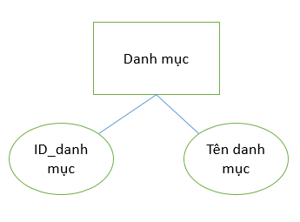

Hình 3. 33 Thực thể danh mục

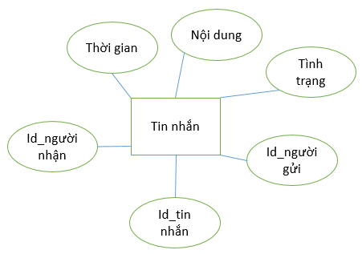

Hình 3. 34 Thực thể tin nhắn

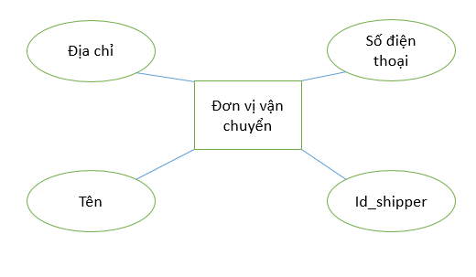

Hình 3. 35 Thực thể đơn vị vận chuyển

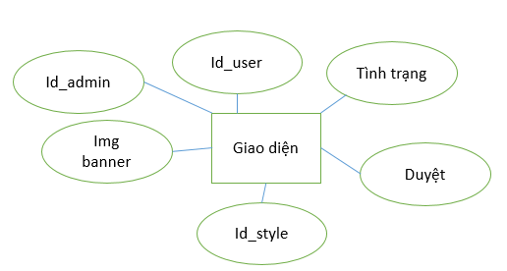

Hình 3. 36 Thực thể giao diện

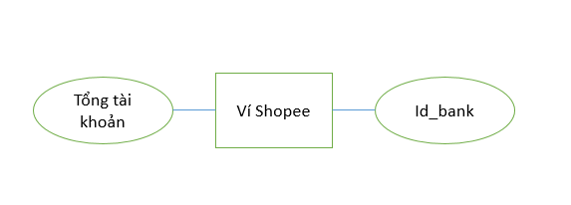

Hình 3. 37 Thực thể ví Shopee

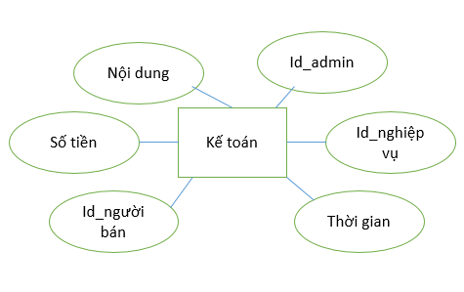

Hình 3. 38 Thực thể nghiệp vụ kế toán

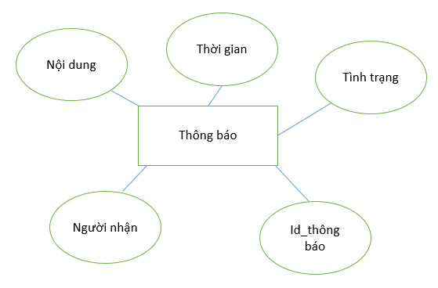

Hình 3. 39 Thực thể thông báo

Mô hình thực thể liên kết dữ liệu

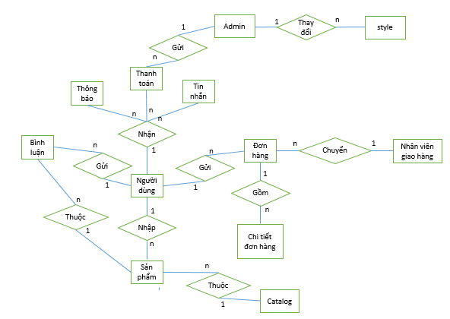

Hình 3. 40 Mô hình thực thể liên kết dữ liệu

* + 1. Mô hình quan hệ dữ liệu

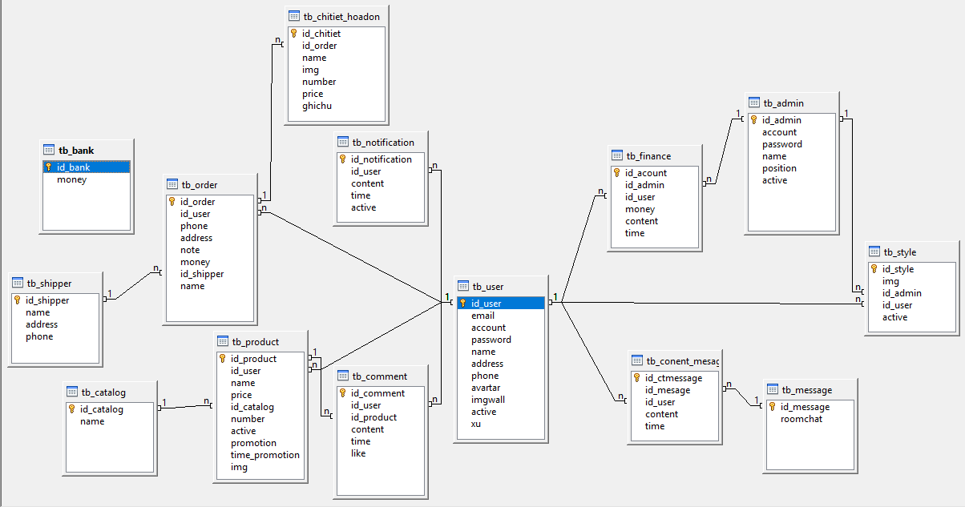

Hình 3. 41 Mô hình quan hệ dữ liệu

* + 1. Thiết kế logic cơ sở dữ liệu

Các bảng cơ sở dữ liệu

Tb_finance (**id_finance**, id_admin, id_user, money, content, time)

Tb_admin (**id_admin**, account, pasword, name, position, active)

Tb_bank (**id_bank**, money)

Tb_catalog (**id_catalog**, name)

Tb_order (**id_order**, id_user, name, phone, address, ghichu, money, id_shipper)

Tb_chitiet_hoadon (**id_chitiet**, id_order, name, name, img, number, price, note)

Tb_comment (**id_comment**, id_user, id_product, content, time, like)

Tb_message (**id_message**, roomchat);

Tb_content_message (**id_ctmessage**,id_message, id_user, content, time, active)

Tb_notification (**id_notification**, id_user, content, time, active)

Tb_product (**id_product**, id_user, name, price, id_catalog, number, active, promotion, time, promotion)

Tb_shipper (**id_shipper**, name, address, phone)

Tb_style (**id_img**, img, id_admin, id_user, active)

Tb_user (**id_user**, email, account, pasword, name, address, phone, avatar, imgwall, active, xu)

* + 1. Thiết kế vật lí cơ sở dữ liệu

Bảng tb_finance (bảng tài chính): quản lí nghiệp vụ chuyển tiển từ hệ thống tới người bán

|  |  |  |  |
| --- | --- | --- | --- |
| STT | Tên trường | Kiểu dữ liệu | Diễn giải |
| 1 | Id_finance | Int(11) | Khóa chính |
| 2 | Id_admin | Int(11) | Khóa phụ |
| 3 | Id_user | Int(11) | Khóa phụ |
| 4 | Money | Int(11) | Số tiền chuyển |
| 5 | Content | Text | Nội dung lời nhắn |
| 6 | Time | dateTime | Thời gian thực hiện |

Bảng tb_admin (quản lí tài khoản admin)

|  |  |  |  |
| --- | --- | --- | --- |
| Stt | Tên trường | Kiểu dữ liệu | Diễn giải |
| 1 | Id_admin | Int(11) | Khóa chính |
| 2 | Account | Nvarchar | Tài khoản |
| 3 | Password | Nvarchar | Mật khẩu |
| 4 | Name | Nvarchar | Tên admin |
| 5 | Position | Nvarchar | Chức vụ |
| 6 | Active | Int(1) | Trạng thái hoạt động |

Bảng tb_bank (quản lí số tiền trong hệ thống Shopee)

|  |  |  |  |
| --- | --- | --- | --- |
| Stt | Tên trường | Kiểu dữ liệu | Diễn giải |
| 1 | Id_bank | Int(11) | Khóa chính |
| 2 | Money | Int(11) | Số tiền trong tài khoản |

Bảng tb_catalog (quản lí danh mục sản phẩm)

|  |  |  |  |
| --- | --- | --- | --- |
| Stt | Tên trường | Kiểu dữ liệu | Diễn giải |
| 1 | Id_catalog | Int(11) | Khóa chính |
| 2 | Name | Int(11) | Tên danh mục |

Bảng tb_order (quản lí hóa đơn)

|  |  |  |  |
| --- | --- | --- | --- |
| Stt | Tên trường | Kiểu dữ kiệu | Diễn giải |
| 1 | Id_order | Int(11) | Khóa chính |
| 2 | Id_user | Int(11) | Người mua |
| 3 | Name | Nvarchar | Tên người nhận |
| 4 | Phone | Nvarchar | Số điện thoại người nhận |
| 5 | Address | Nvarchar | Địa chỉ người nhận |
| 6 | Money | Int(11) | Tổng thanh toán |
| 7 | Id_shipper | Int(11) | Tài khoản shipper |
| 8 | Note | Text | Ghi chú |

Bảng tb_chitiet_hoadon (quản lí các sản phẩm trong 1 hóa đơn)

|  |  |  |  |
| --- | --- | --- | --- |
| Stt | Tên trường | Kiểu dữ liệu | Diễn giải |
| 1 | Id_chitiet | Int(11) | Khóa chính |
| 2 | Id_order | Int(11) | Mã hóa đơn |
| 3 | Name | Nvarchar | Tên sản phẩm |
| 4 | Img | Nvarchar | ảnh sản phẩm |
| 5 | Price | Int (11) | Giá sản phẩm |
| 6 | Number | Int(11) | Số lượng sản phẩm |
| 7 | Note | Text | Ghi chú |

Bảng tb_comment (bình luận trong sản phẩm)

|  |  |  |  |
| --- | --- | --- | --- |
| Stt | Tên trường | Kiểu dữ liệu | Ghi chú |
| 1 | Id_comment | Int(11) | Khóa chính |
| 2 | id_user | Int(11) | Khóa phụ |
| 3 | Id_product | Int(11) | Khóa phụ |
| 4 | Content | Text | Nội dung |
| 5 | Time | dateTime | Thời gian |
| 6 | Like | Int(11) | Số lượt thích |

Bảng tb_message (quản lí các cuộc hội thoại)

|  |  |  |  |
| --- | --- | --- | --- |
| Stt | Tên trường | Kiểu dữ liệu | Diễn giải |
| 1 | Id_message | Int(11) | Khóa chính |
| 2 | Room chat | Int(11) | Tên cuộc hội thoại |

Bảng tb_content_message (quản lí chi tiết các cuộc hội thoại)

|  |  |  |  |
| --- | --- | --- | --- |
| Stt | Tên trường | Kiểu dữ liệu | Diễn giải |
| 1 | Id_ctmessage | Int(11) | Khóa chính |
| 2 | Id_message | Int(11) | Khóa phụ |
| 3 | Id_user | Int(11) | Khóa phụ |
| 4 | Content | Text | Nội dung tin nhắn |
| 5 | Active | Int(1) | Trạng thái hoạt động tin nhắn |

Bảng tb_notification (quản lí thông báo)

|  |  |  |  |
| --- | --- | --- | --- |
| Stt | Tên trường | Kiểu dữ liệu | Diễn giải |
| 1 | Id_notification | Int(11) | Khóa chính |
| 2 | Id_user | Int(11) | Khóa phụ |
| 3 | Content | Text | Nội dung |
| 4 | Time | dateTime | Thời gian |
| 5 | Active | Int(1) | Trạng thái hoạt động |

Bảng tb_product (Quản lí sản phẩm)

|  |  |  |  |
| --- | --- | --- | --- |
| Stt | Tên trường | Kiểu dữ liệu | Diễn giải |
| 1 | Id_product | Int(11) | Khóa chính |
| 2 | Id_catalog | Int(11) | Khóa phụ |
| 3 | Id_user | Int(11) | Khóa phụ |
| 4 | Name | Nvarchar | Tên sản phẩm |
| 5 | Price | Int(11) | Giá |
| 6 | Number | Int(11) | Số lượng sản phẩm |
| 7 | Img | Nvarchar | ảnh đại diện sản phẩm |
| 8 | Promotion | Int(11) | Số % khuyến mãi |
| 9 | Time_promotion | dateTime | Thời gian khuyến mãi |

Bảng tb_shipper (quản lí đơn vị vận chuyển)

|  |  |  |  |
| --- | --- | --- | --- |
| Stt | Tên trường | Kiểu dữ liệu | Diễn giải |
| 1 | Id_shipper | Int(11) | Khóa chính |
| 2 | Name | Nvarchar | Tên đơn vị giao hàng |
| 3 | Address | Text | Địa chỉ |
| 4 | Phone | Nvarchar | Số điện thoại |

Bảng tb_style (quản lí banner website)

|  |  |  |  |
| --- | --- | --- | --- |
| Stt | Tên trường | Kiểu dữ liệu | Diễn giải |
| 1 | Id_style | Int(11) | Khóa chính |
| 2 | Id_user | Int(11) | Khóa phụ |
| 3 | Id_admin | Int(11) | Khóa phụ |
| 4 | Img | Nvarchar | ảnh banner |
| 5 | Active | Int(1) | Trạng thái |

Bảng tb_user (quản lí người dùng)

|  |  |  |  |
| --- | --- | --- | --- |
| Stt | Tên trường | Kiểu dữ liệu | Diễn giải |
| 1 | Id_user | Int(11) | Khóa chính |
| 2 | Email | Nvarchar | Email |
| 3 | Account | Nvarchar | Tên đăng nhập |
| 4 | Password | Nvarchar | Mật khẩu |
| 5 | Name | Nvarchar | Tên |
| 6 | Address | Nvarchar | Địa chỉ |
| 7 | Phone | Nvarchar | Số |
| 8 | Avartar | Nvarchar | ảnh đại diện |
| 9 | Imgwall | Nvarchar | ảnh bìa |
| 10 | Active | Int(1) | Trạng thái |
| 11 | Xu | Int(11) | Xu tích lũy |

CHƯƠNG 4: XÂY DỰNG WEBSITE

4.1 Modul chức năng dành cho người sử dụng

4.1.1 Giao diện trang chủ

Mọi người dùng khi truy cập vào trang web đều có thể nhìn thấy toàn bộ thông tin trang web: thông tin sản phẩm, thông tin danh mục, …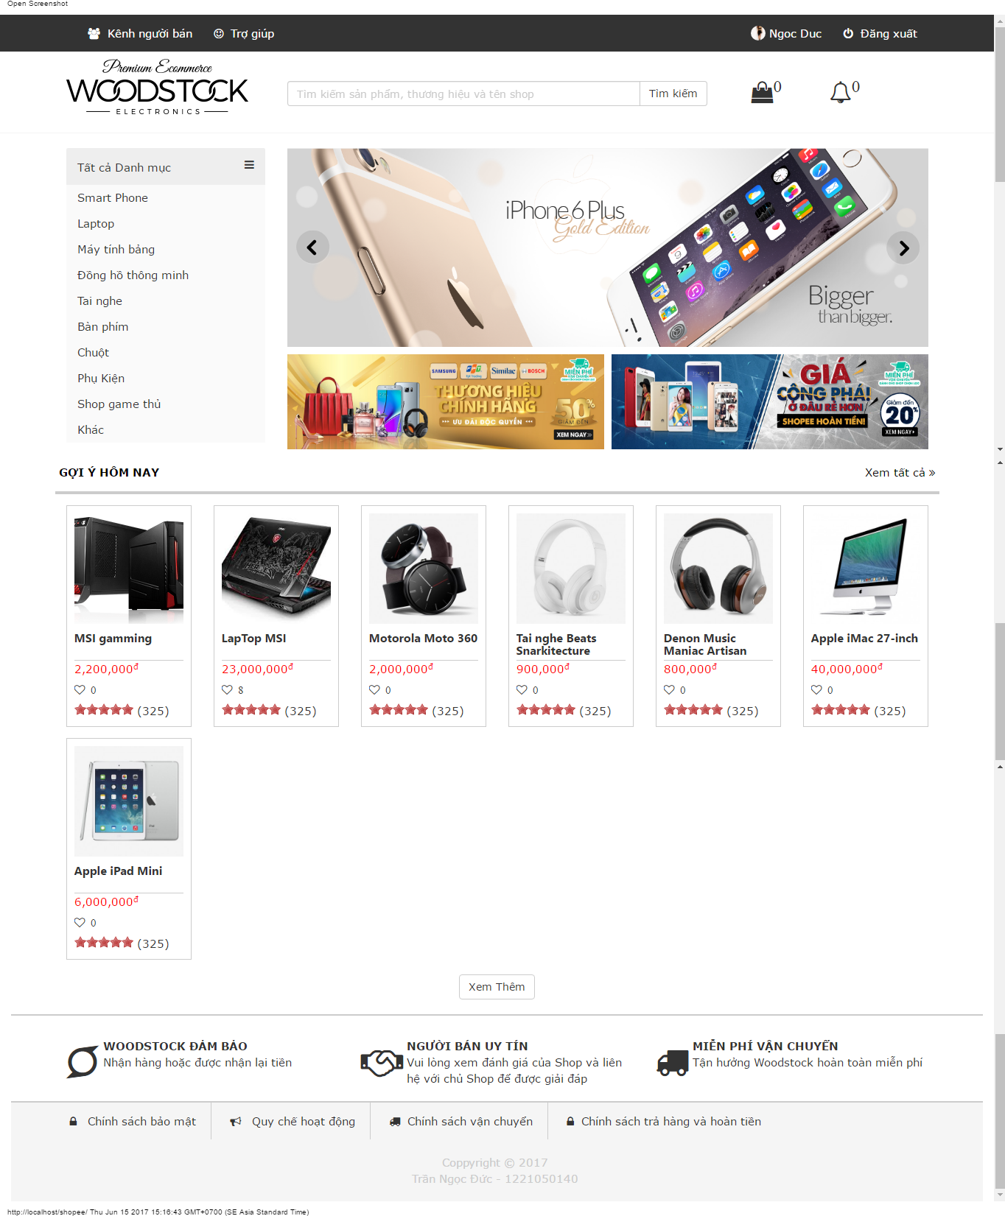

Hình 4.1 Giao diện trang chủ

4.1.2 Giao diện trang đăng kí, đăng nhập

Để có thể sử dụng các chức năng của website bắt buộc người dùng phải đăng kí trở thành thành viên và đăng nhập hệ thống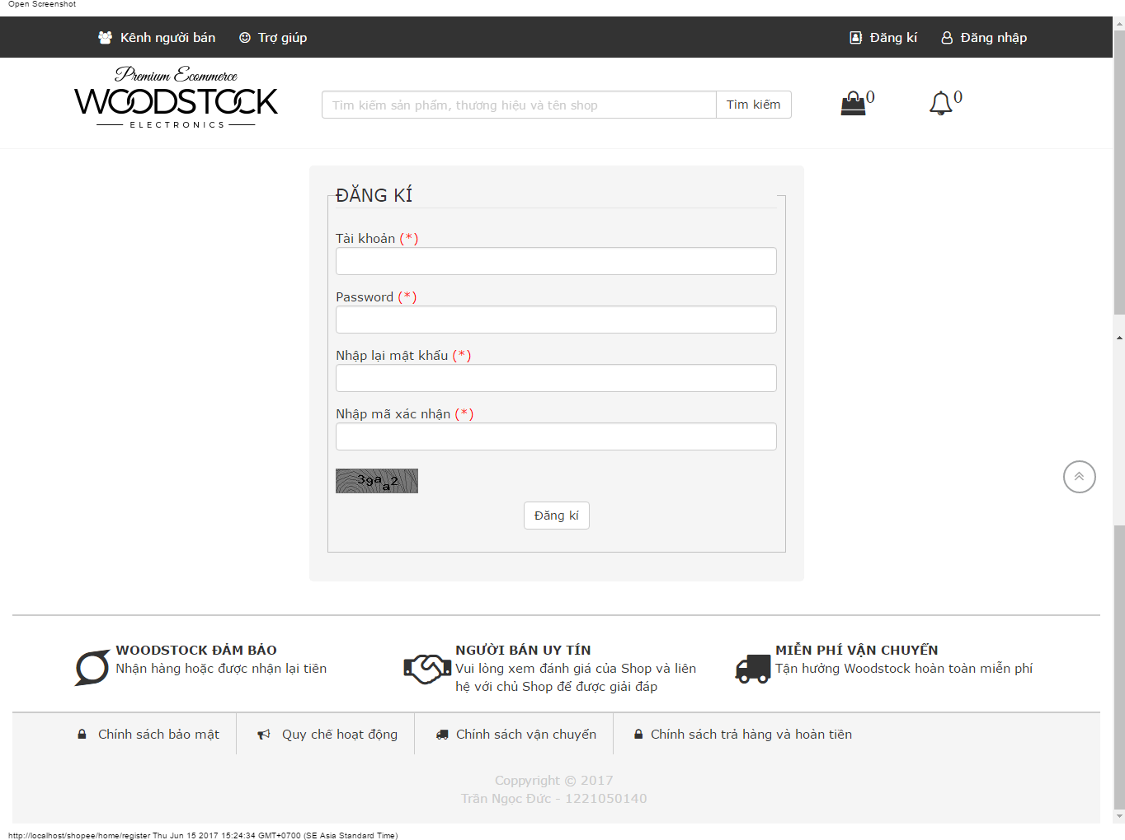

Hình 4.2 Giao diện chức năng đăng kí

Khi người sử dụng đăng nhập thành công ở trang chủ thì mặc định sử dụng luôn cả chức năng “kênh người bán”, nếu không khi muốn sử dụng chức

năng “kênh người bán” người dùng bắt buộc điền thông tin đăng nhập.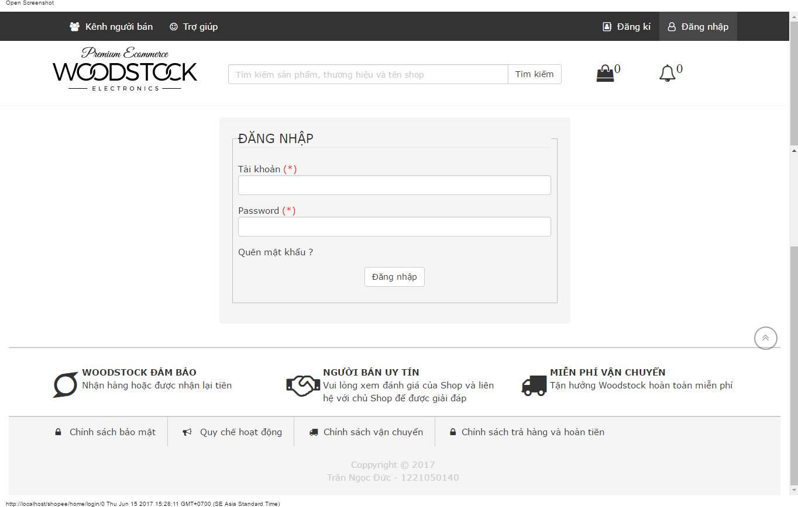

Hình 4.3 Giao diện chức năng đăng nhập ở trang chủ

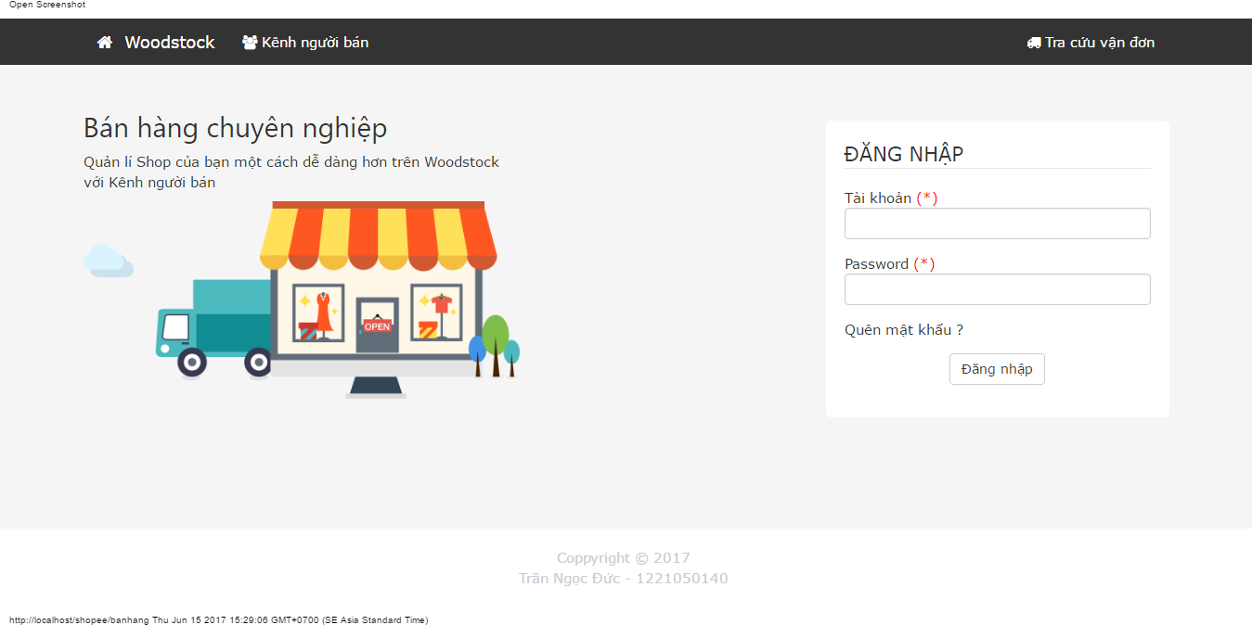

Hình 4.4 Giao diện chức năng đăng nhập tại kênh người bán

4.2 Modul các chức năng của người bán

Sau khi đã đăng nhập thành công vào hệ thống. Người dùng có thể trở thành người bán bằng cách click vào chức năng “kênh người bán” ở trang chủ. Lập tức, giao diện trang chủ dành cho người bán sẽ xuất hiện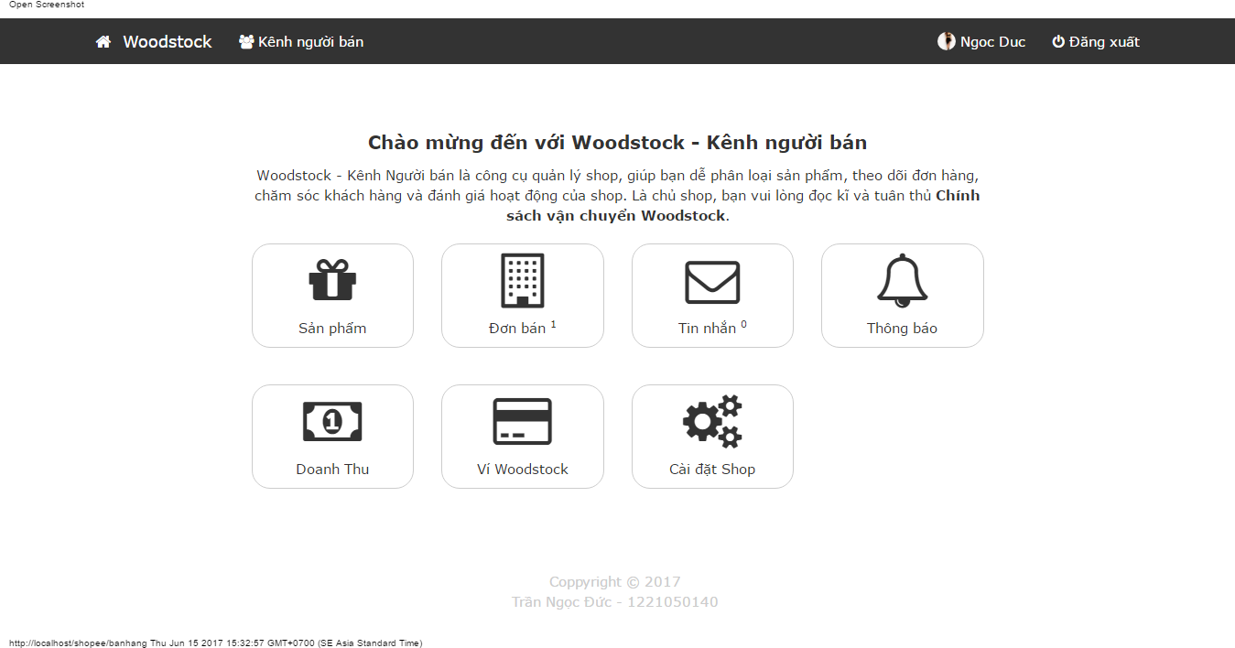

Hình 4.5 Giao diện trang chính chức năng kênh người bán

Ở đây, tùy theo chức năng mà người bán muốn sử dụng mà có thể click vào từng chức năng một. Sau khi click vào từng chức năng lần lượt giao diện chức năng sẽ hiện ra

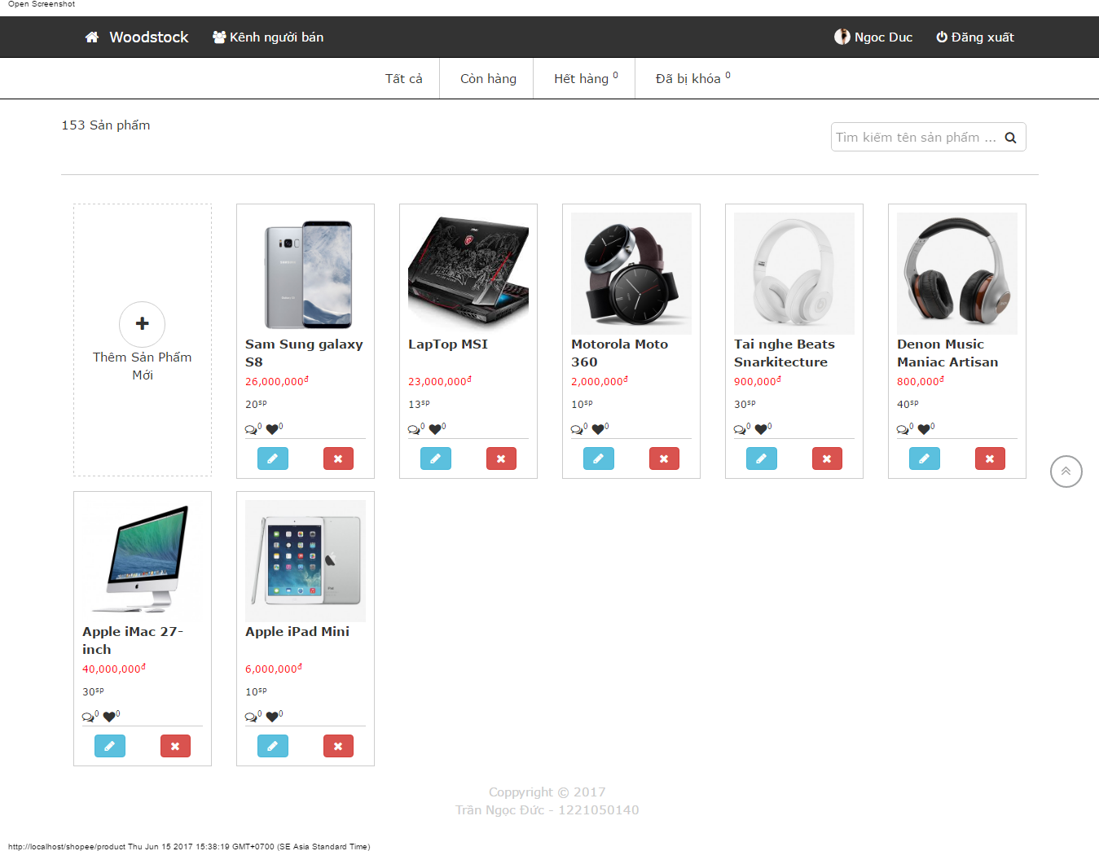

Hình 4.6 giao diện chức năng quản lí sản phẩm người bán

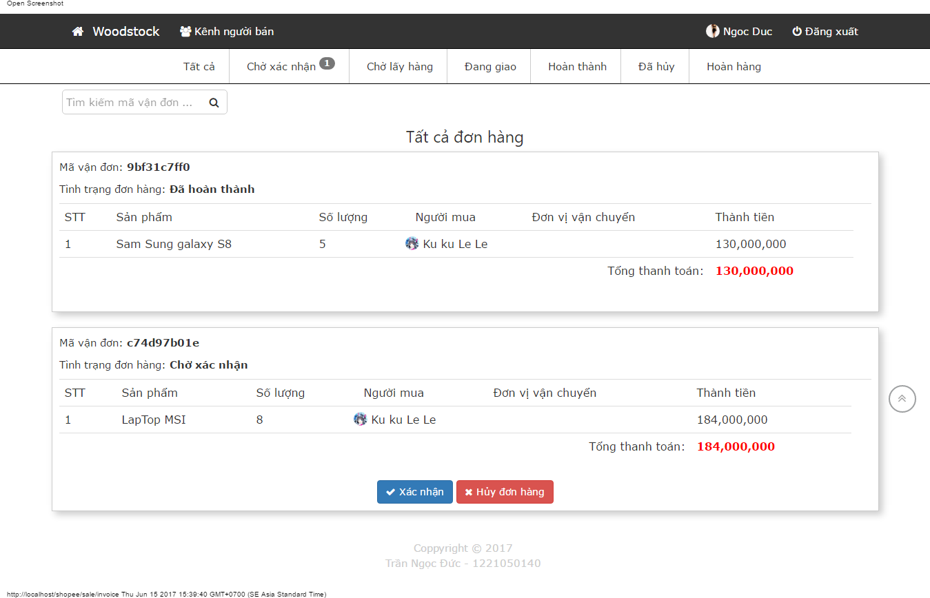

Hình 4.7 giao diện chức năng quản lí đơn hàng người bán

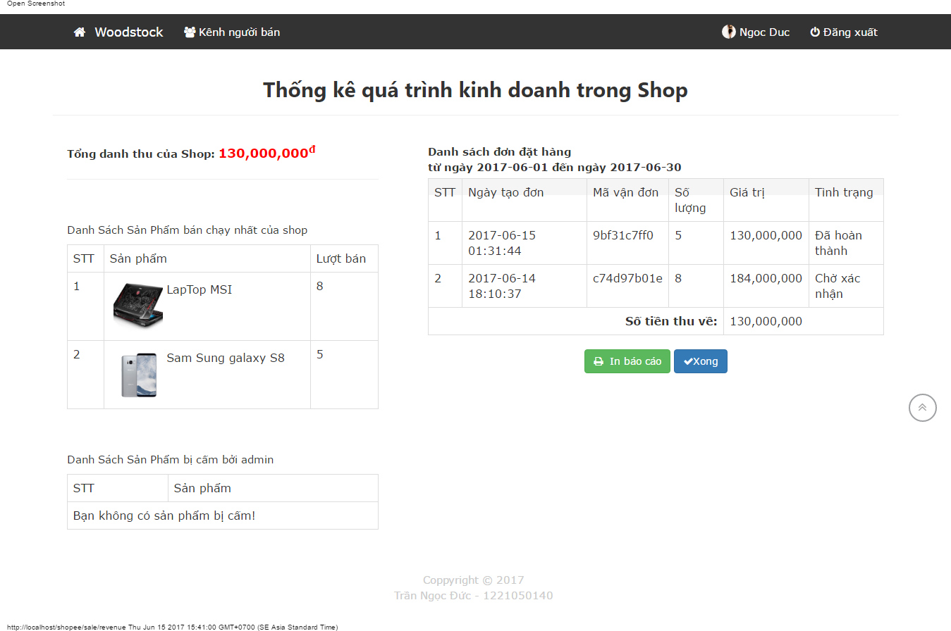

Hình 4.9 giao diện chức năng thống kê doanh thu người bán

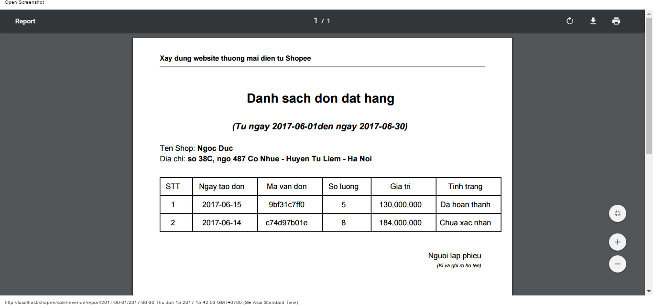

Hình 4.10 Phiếu xuất dưới dạng PDF thống kê đơn đặt hàng

4.3 Modul các chức năng người mua

4.3.1 Modul chức năng mua hàng

Các sản phẩm được hiển thị ở trang chủ một cách tương đối đầy đủ về thông tin, tuy nhiên người mua có thể click vào từng sản phẩm để có thể xem chính xác và kĩ càng hơn về sản phẩm mình định mua.

Tại đây, người mua có thể thấy được hình ảnh chi tiết, tên, giá sản phẩm, các đối tác vận chuyển. Hơn thế nữa, người mua có thể nhập số lượng và click vào nút thêm vào giỏ hàng nếu tìm được sản phẩm phù hợp.

Người mua còn có thể xem thông tin shop đăng bán, các bình luận của người mua trước, và cũng tự đăng bình luận

Xem thông tin chi tiết sản phẩm không yêu cầu bắt buộc phải đăng nhập, nhưng nếu muốn mua sản phẩm và để lại bình luận thì bắt buộc phải đăng nhập vào hệ thống.

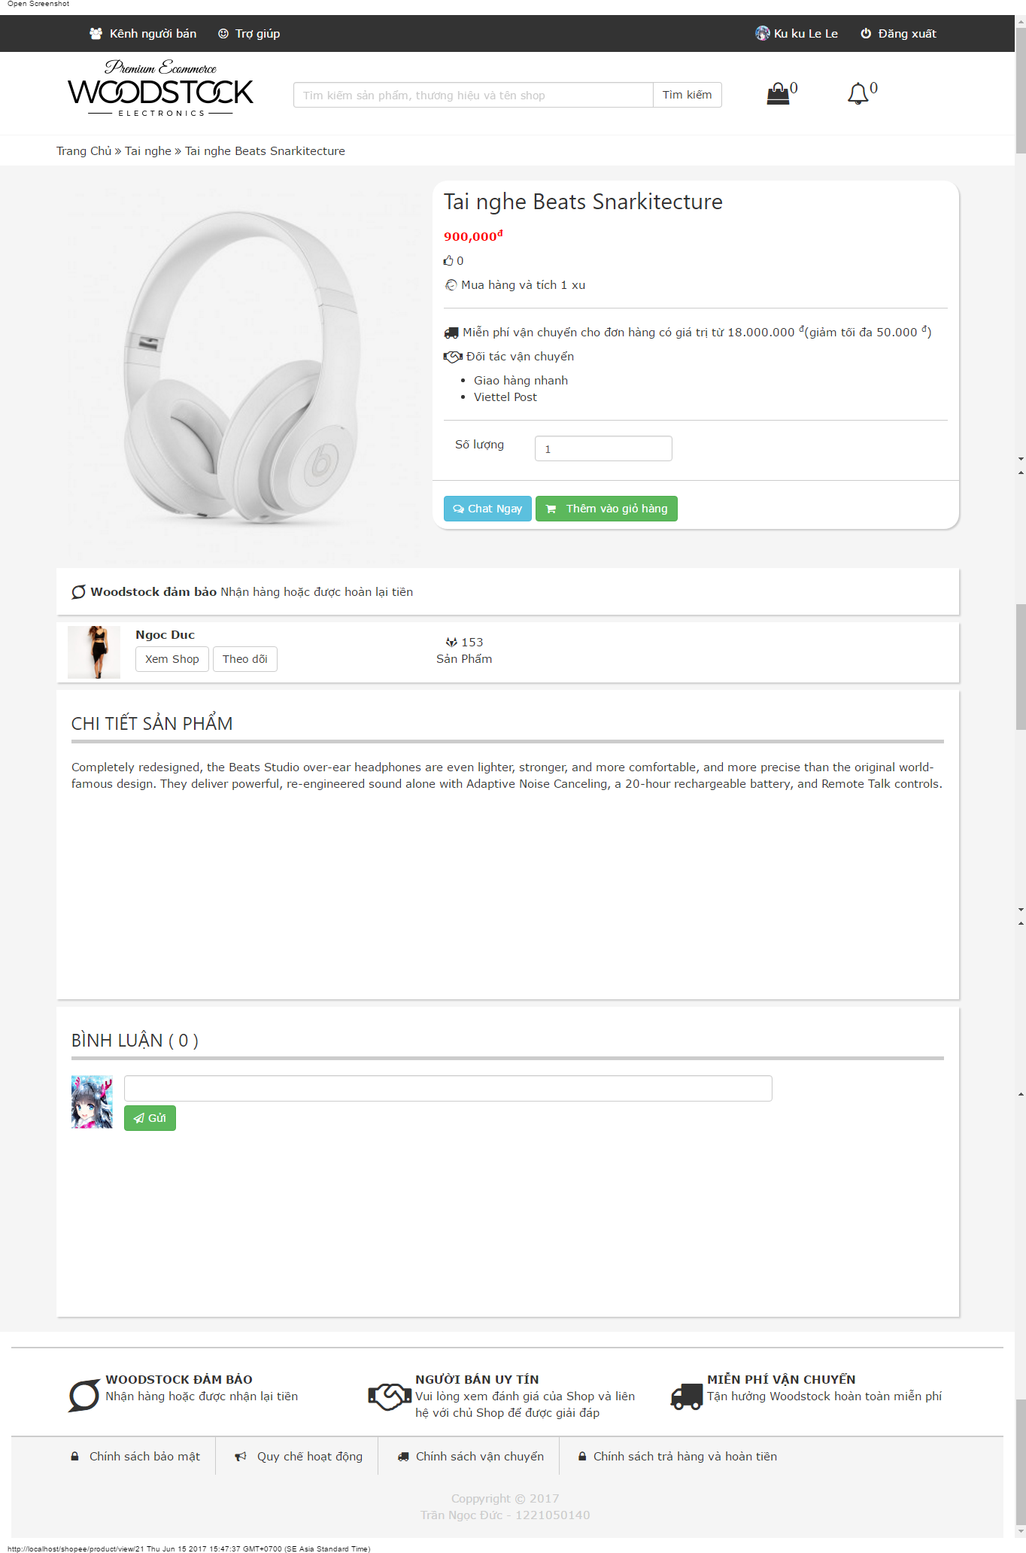

Hình 4.11 giao diện xem chi tiết sản phẩm

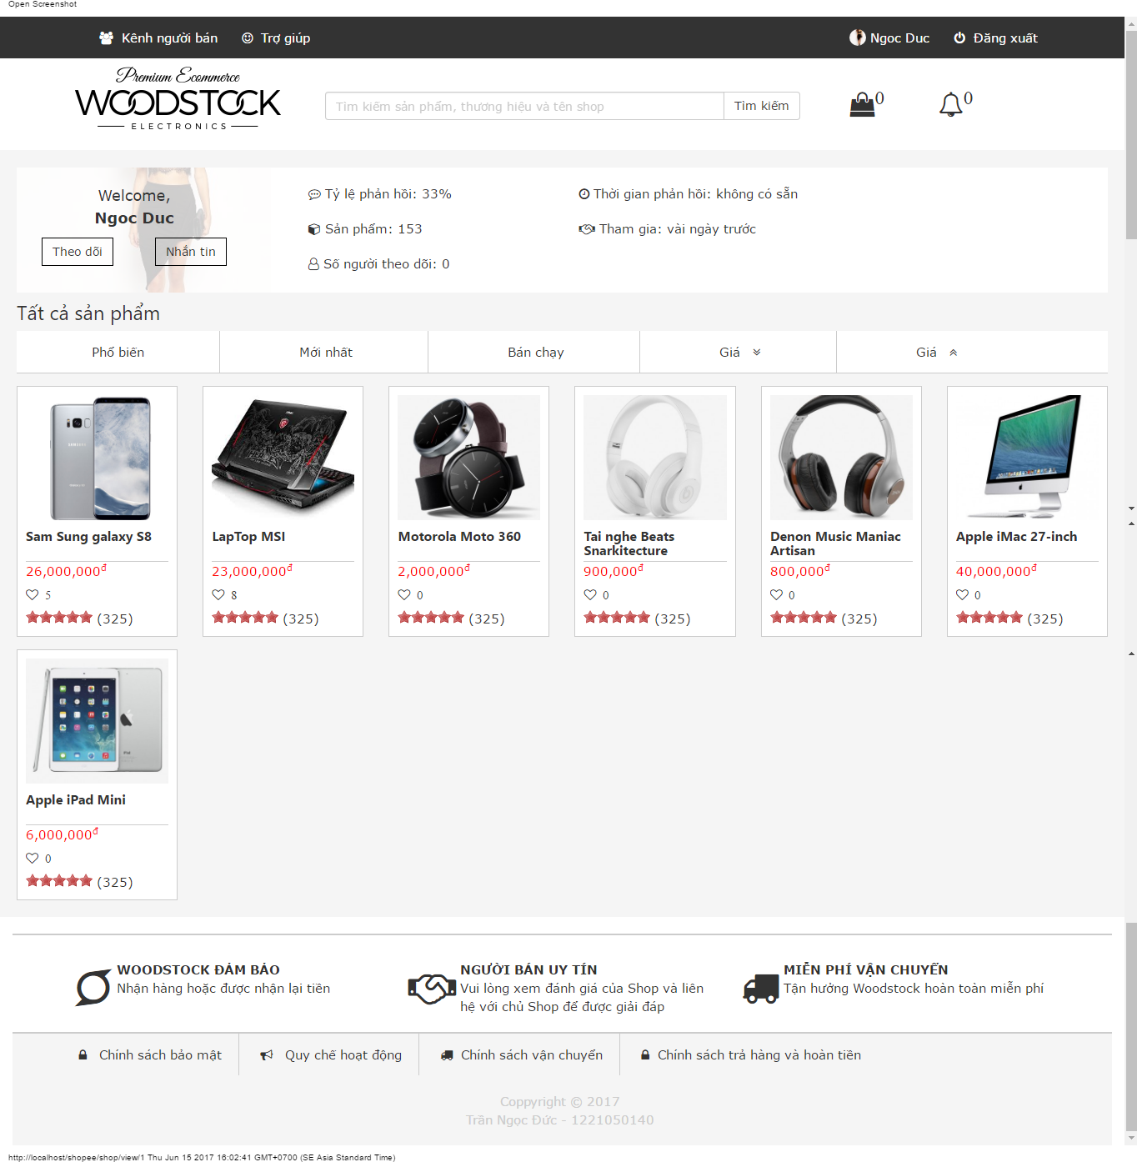

Hình 4.12 giao diện shop bán hàng

Người dùng có thể thay đổi số lượng sản phẩm, xóa hoặc hủy giỏ hàng tại trang giỏ hàng

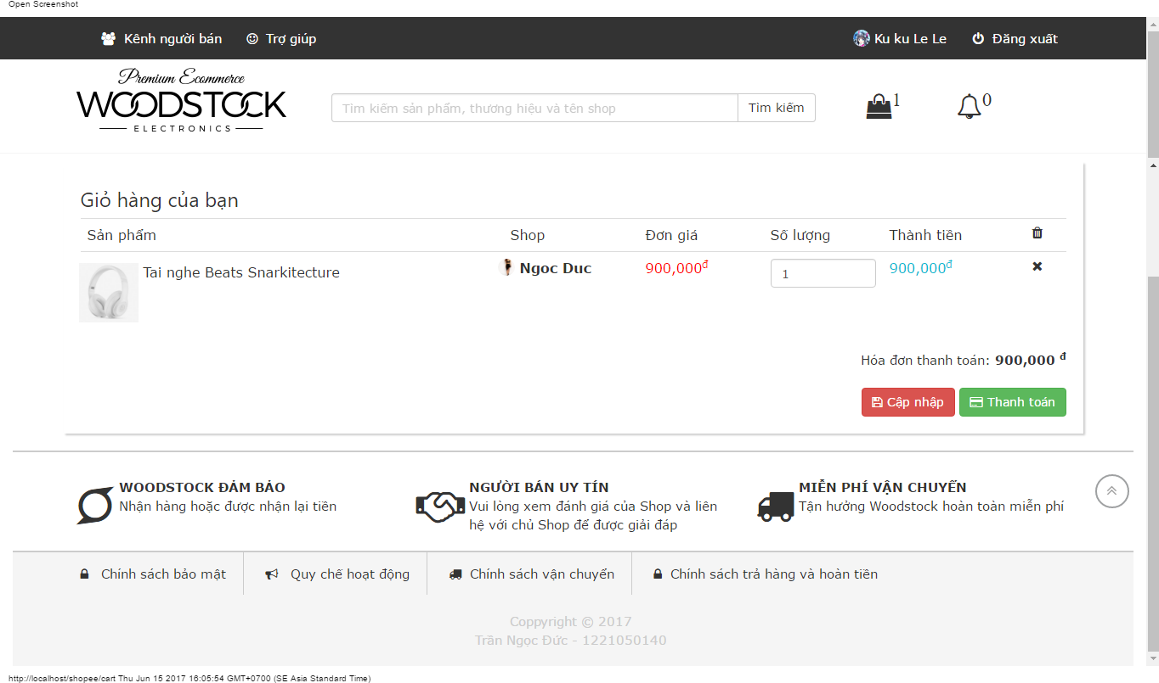

Hình 4.13 Giao diện giỏ hàng

Hoàn thành việc mua hàng bằng cách điền thông tin người nhận

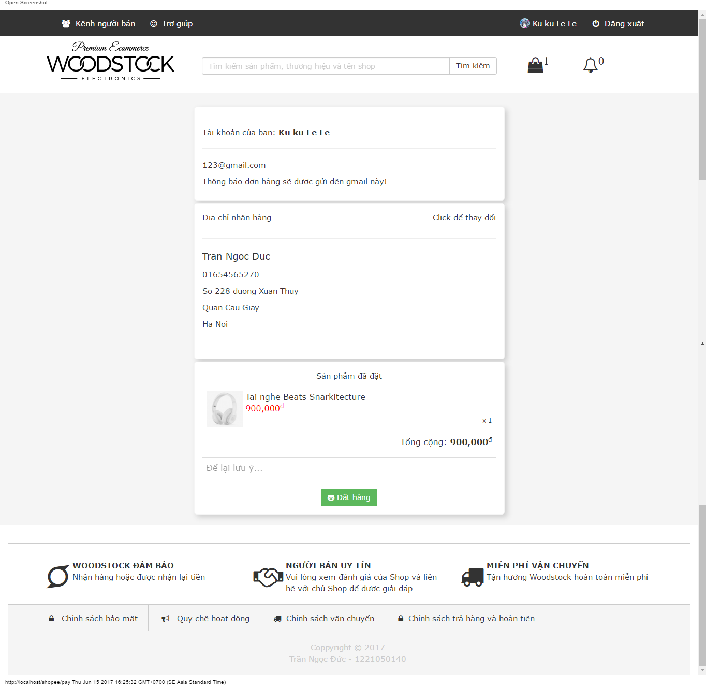

Hình 4.14 giao diện hoàn tất chức năng

Người mua có thể quản lí, xem tình trạng các hóa đơn trong quá trình giao dịch tại trang cá nhân

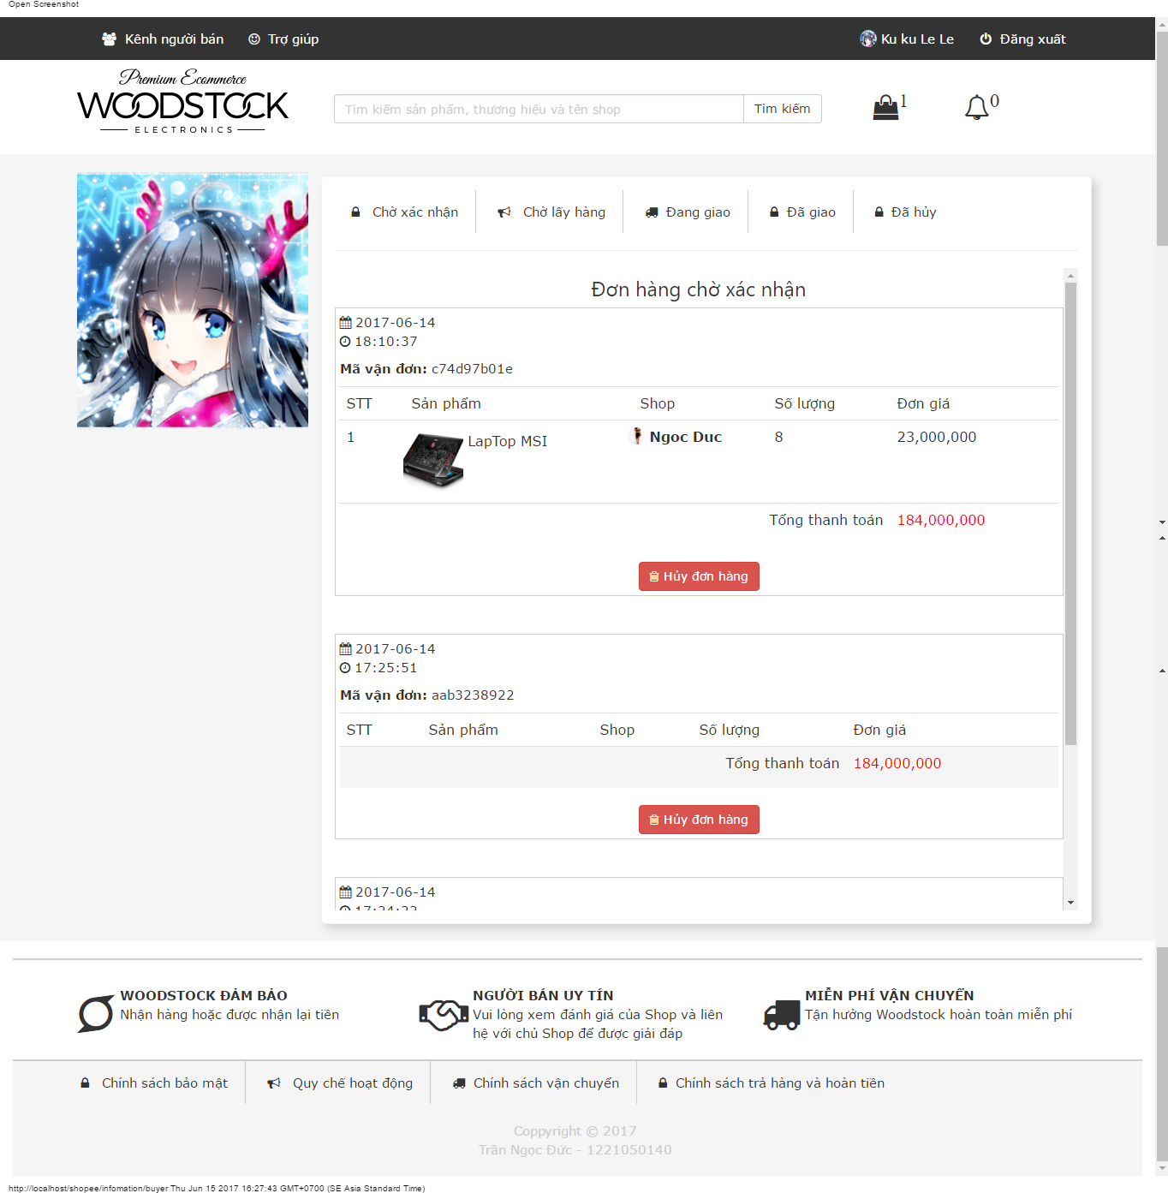

Hình 4.15 giao diện trang cá nhân người mua

4.4 Modul chức năng người quản trị

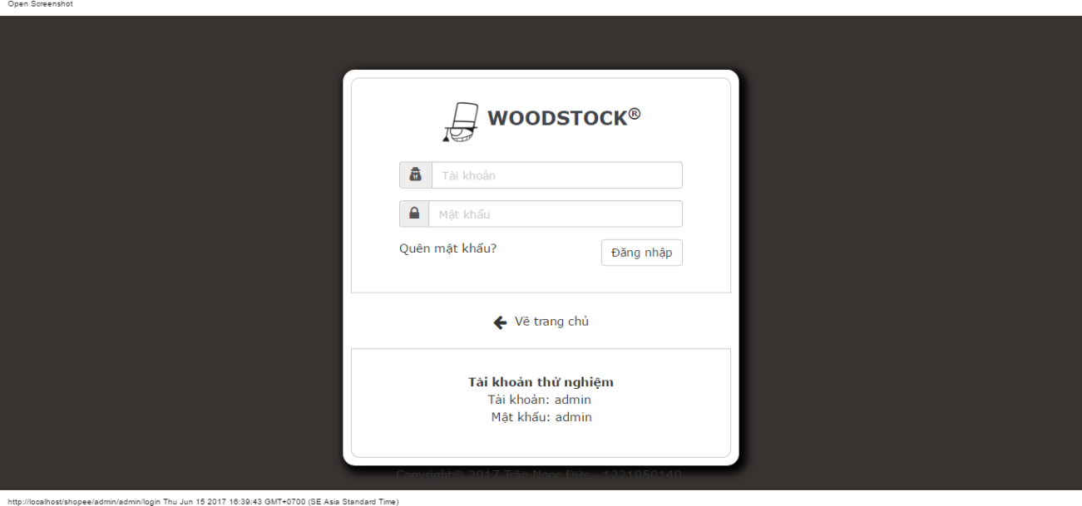

Hình 4.16 Giao diện đăng nhập admin

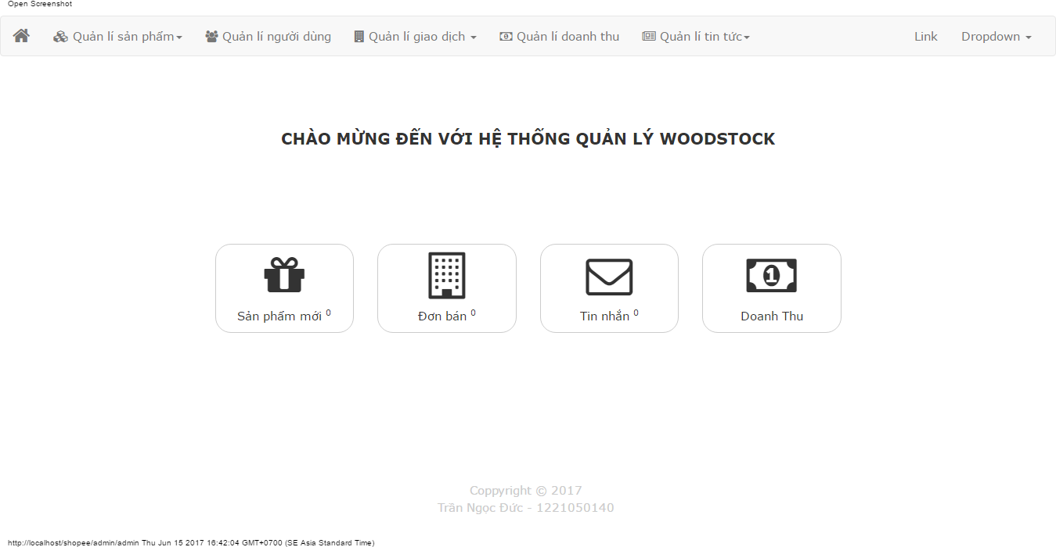

Hình 4.17 giao diện trang chính người quản trị

Người bán khi đăng mặt hàng của mình lên hệ thống phải được người quản trị duyệt, sản phẩm mới được đăng lên hệ thống

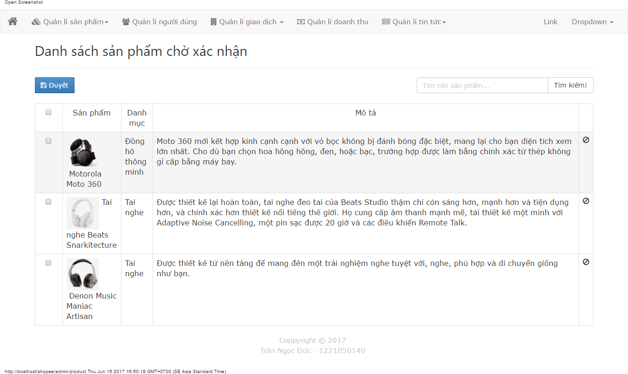

Hình 4.18 giao diện chức năng duyệt sản phẩm admin

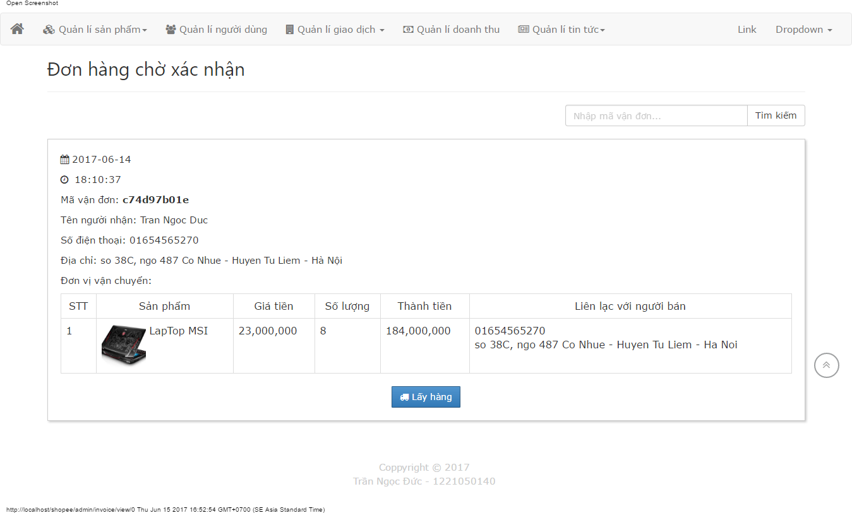

Hình 4.19 Giao diện chức năng duyệt đơn hàng

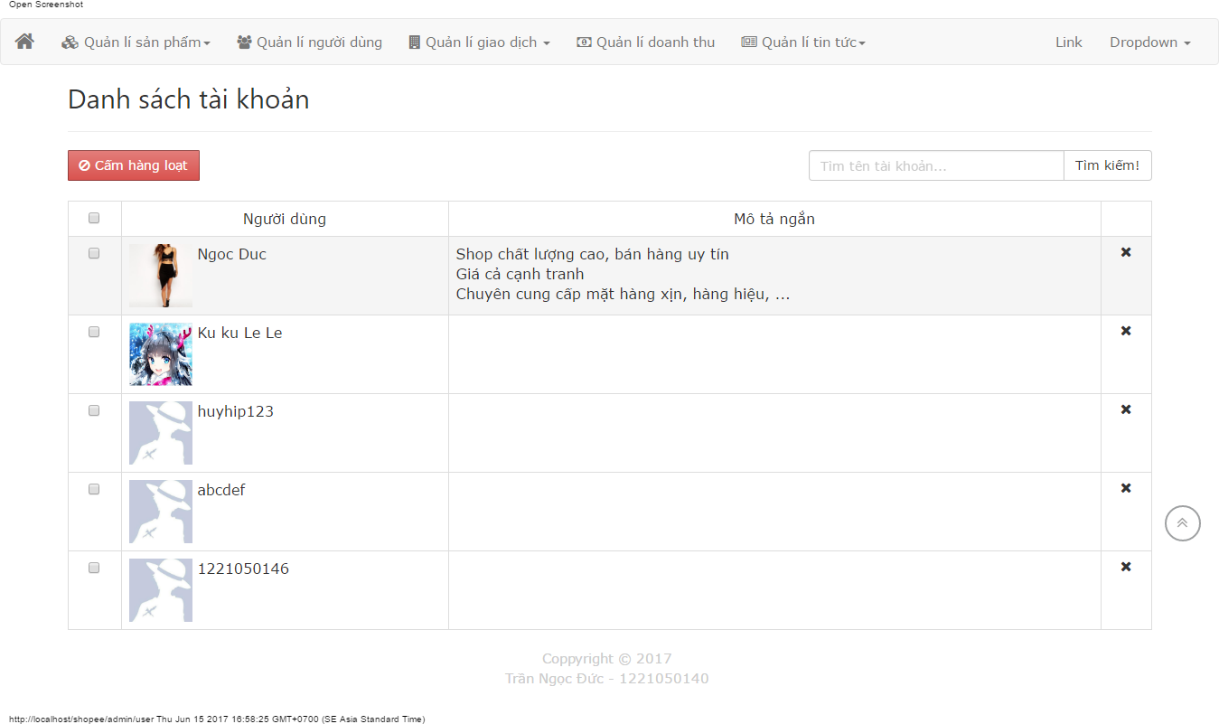

Hình 4.20 Giao diện chức năng quản lí người dùng